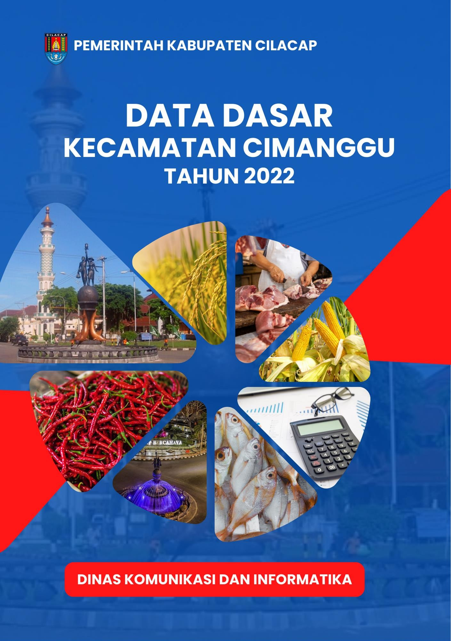Data Dasar Kecamatan Tahun 2022

Kecamatan Cimanggu i

# SAMBUTAN CAMAT

Puji syukur kita panjatkan kehadirat Tuhan Yang Maha Esa karena berkat rahmat dan karunia-Nya, penyusunan buku ***“Data Dasar Kecamatan Cimanggu Tahun 2022”*** ini dapat diselesaikan.

Buku Publikasi ini menyajikan data statistik tahunan yang dapat memberikan gambaran jelas tentang pembangunan yang telah dicapai sekaligus memberikan gambaran tentang potensi daerah yang tersedia, sehingga dapat digunakan sebagai bahan informasi untuk perencanaan dan evaluasi pembangunan.

Akhirnya saya ucapkan terima kasih kepada seluruh dinas/instansi serta semua pihak yang telah berpartisipasi dalam penerbitan buku publikasi ini, dengan harapan buku publikasi ini dapat memberikan manfaat bagi pembangunan Kecamatan Cimanggu di masa yang akan datang.

Cilacap, November 2022 Camat Cimanggu

Bambang Tutuko, S.Sos., M.Si.

# ABSTRAKSI

Kecamatan Cimanggu adalah salah satu Kecamatan yang ada di Kabupaten Cilacap dengan luas wilayah 163,35 km2/sq.km atau sekitar 6,91% dari luas wilayah Kabupaten Cilacap. Secara administrasi memiliki 15 desa yang terdiri dari 107 Rukun Warga (RW) dan 521 Rukun Tetangga (RT), dengan jumlah Penduduk 106.491 jiwa. Di Kecamatan Cimanggu terdapat SD/MI, SLTP/MTS, SMA/MA dan SMK. Sedangkan sarana kesehatan yang dimiliki adalah politeknik, puskesmas rawat inap dan apotek, dengan di dampingi dokter, bidan, dukun bayi dan paramedis lainnya. Seluruh penduduk menggunakan listrik PLN. Sedangkan bahan bakar yang digunakan untuk memasak adalah LPG 3 kg, dan sumber air minum yang digunakan berasal dari sumur, ledeng meteran, sumur bor/pompa dan mata air. Sarana transportasi yang digunakan di Kecamatan ini adalah angkutan darat. Sedangkan sarana komunikasi di Kecamatan Cimanggu, didukung dengan adanya menara telepon seluler (BTS) yang tersebar di beberapa desa.

# DAFTAR ISI

SAMBUTAN CAMAT ii

ABSTRAKSI iii

DAFTAR ISI iv

BAB I GEOGRAFI 1

* 1. Luas Daerah Menurut Desa di Kecamatan, 2021 3
  2. Luas Wilayah Menurut Jenis Penggunaan Tanah,

2021 ........................................................................... 4

* 1. Jarak Ibukota Kecamatan Menurut Desa di

|  |  |  |
| --- | --- | --- |
|  | Kecamatan Cimanggu (km), 2021 ............................. | 9 |
| **BAB II** | **PEMERINTAHAN...............................................................**  2.1. Jumlah Rukun Warga (RW) dan Rukun Tetangga (RT) Menurut Desa di Kecamatan Cimanggu, 2021 .. | **10**  13 |
|  | 2.2. Jumlah Pegawai Negeri Sipil Menurut Golongan dan  Jenis Kelamin di kecamatan Cimanggu, 2021............ | 14 |
|  | 2.3. Jumlah Pegawai Negeri Sipil Pemerintah Daerah Kecamatan Cimanggu Menurut Tingkat Pendidikan  dan Golongan, 2021 ................................................... | 14 |
|  | 2.4. Jumlah Aparatur Pemerintahan Desa di Kecamatan Cimanggu, 2021 ......................................................... | 15 |
| **BAB III** | **KEPENDUDUKAN DAN KELUARGA BERENCANA...**  3.1. Jumlah Penduduk Menurut Jenis Kelamin dan Desa di Kecamatan Cimanggu, 2021 .................................. | **16**  19 |
|  | 3.2. Distribusi Persentase Penduduk, Kepadatan  Penduduk, dan Rasio Jenis Kelamin Penduduk Menurut Desa di Kecamatan Cimanggu, 2021........... | 20 |

* 1. Jumlah Penduduk Menurut Kelompok Umur dan

Jenis Kelamin di Kecamatan Cimanggu, 2021 21

* 1. Jumlah Penduduk Menurut Jenis Kelamin di Kecamatan Cimanggu, 2004-2021 22
  2. Jumlah Penduduk, Pertambahan Penduduk dan Laju Pertumbuhan Penduduk di Kecamatan Cimanggu,

2004- 2021 ................................................................. 23

* 1. Jumlah Penduduk dan Rumah Tangga Menurut Desa

di Kecamatan Cimanggu, 2021 24

* 1. Jumlah Kelahiran, Kematian, dan Pertambahan Penduduk Alami Menurut Desa di Kecamatan Cimanggu, 2021 25
  2. Jumlah Kelahiran, Kematian, dan Pertambahan Penduduk Alami Menurut Bulan di Kecamatan Cimanggu, 2021 26
  3. Jumlah Kematian Anak Balita Menurut Desa di Kecamatan Cimanggu, 2021 27
  4. Angka Kelahiran dan Kematian Kasar Penduduk Menurut Desa di Kecamatan Cimanggu, 2021 28
  5. Pertumbuhan Penduduk Alami Menurut Desa di Kecamatan Cimanggu, 2021 29
  6. Jumlah Penduduk Datang dan Pindah Menurut Desa

di Kecamatan Cimanggu, 2021 30

* 1. Jumlah Penduduk Datang dan Pindah Menurut Bulan

di Kecamatan Cimanggu, 2021 31

* 1. Pertumbuhan Penduduk Menurut Desa di Kecamatan Cimanggu, 2021 32
  2. Jumlah Akseptor Menurut Desa dan Alat Kontrasepsi

yang Digunakan di Kecamatan Cimanggu, 2021 33

* 1. Jumlah PUS, PUS Hamil, dan Akseptor KB Menurut

Desa di Kecamatan Cimanggu, 2021 34

BAB IV PENDIDIKAN 35

|  |  |
| --- | --- |
| 4.1. Banyaknya Sekolah, Murid dan Guru Sekolah Dasar |  |
| Menurut Desa, 2021................................................... | 39 |
| 4.2. Banyaknya Sekolah, Murid dan Guru Sekolah |  |
| Lanjutan Tingkat Pertama (SLTP) Menurut Desa, |  |
| 2021 ........................................................................... | 40 |
| 4.3. Banyaknya Sekolah, Murid dan Guru Sekolah |  |
| Lanjutan Tingkat Atas (SLTA) Menurut Desa, 2021. | 421 |
| 4.4. Banyaknya Sekolah, Murid dan Guru Sekolah |  |
| Menengah Kejuruan (SMK) Menurut Desa, 2021 ..... | 42 |
| 4.5. Banyaknya Sekolah, Murid dan Guru Madrasah |  |
| Ibtidaiyah (MI) Menurut Desa, 2021 ......................... | 43 |
| 4.6. Banyaknya Sekolah, Murid dan Guru Madrasah |  |
| Tsanawiyah (MTS) Menurut Desa, 2021 ................... | 44 |
| 4.7. Banyaknya Sekolah, Murid dan Guru Madrasah |  |
| Aliyah (MA) Menurut Desa, 2021 ............................. | 45 |

* 1. Banyaknya Sekolah, Murid dan Guru Akademi/Perguruan Tinggi Menurut Desa, 2021 46
  2. Banyaknya Sekolah, Murid dan Guru Taman Kanak- Kanak (TK/RA) dan Pondok Pesantren Menurut

Desa, 2021 47

* 1. Banyaknya Lembaga Pendidikan Keterampilan Menurut Desa, 2021 48
  2. Banyaknya Penduduk Menurut Tingkat Pendidikan

dan Desa di Kecamatan Cimanggu, 2021 49

BAB V KESEHATAN 51

* 1. Banyaknya Sarana Kesehatan Menurut Desa di Kecamatan Cimanggu, 2021 54
  2. Banyaknya Tenaga Kesehatan dan Dukun Bayi Menurut Desa di Kecamatan Cimanggu, 2021 56
  3. Banyaknya Penderita gizi Buruk Menurut Desa di Kecamatan Cimanggu, 2021 57

BAB VI SOSIAL 58

* 1. Banyaknya Pemeluk Agama Menurut Desa di Kecamatan Cimanggu, 2021 61
  2. Banyaknya Keluarga Menurut Desa dan Jenis Penggunaan Listrik di Kecamatan Cimanggu, 2021 62
  3. Banyaknya Desa Menurut Keberadaan Penerangan Jalan Utama Desa di Kecamatan Cimanggu, 2019–

2021 ........................................................................... 63

* 1. Banyaknya Desa Menurut Jenis Bahan Bakar Untuk Memasak di Kecamatan Cimanggu, 2019–2021 63
  2. Banyaknya Desa Menurut Sumber Air Minum Sebagian Besar Warganya di Kecamatan Cimanggu, 2019–2021 64
  3. Banyaknya Desa Menurut Penggunaan Fasilitas Buang Air Besar Sebagian Besar Keluarga di Kecamatan Cimanggu, 2019–2021 66
  4. Banyaknya Kejadian Bencana Alam Menurut Desa dan Jenis Bencana Alam di Kecamatan Cimanggu,

2021 ........................................................................... 67

* 1. Banyaknya Korban Jiwa Akibat Bencana Alam Menurut Desa dan Jenis Bencana Alam di Kecamatan Cimanggu, 2021 68
  2. Keberadaan Fasilitas/Upaya Antisipasi/Mitigasi Bencana Alam Menurut Desa di Kecamatan Cimanggu, 2021 71
  3. Banyaknya Desa Menurut Ketersediaan Fasilitas/ Lapangan Olahraga di Kecamatan Cimanggu, 2021 73

BAB VII PERTANIAN 74

* 1. Luas Panen Tanaman Padi dan Palawija di Kecamatan Cimanggu (Ha), 2018-2021 77
  2. Produksi Tanaman Padi dan Palawija di Kecamatan Cimanggu (Ton), 2018-2021 77
  3. Luas Panen Tanaman Sayuran di Kecamatan Cimanggu (Ha), 2019-2021 78
  4. Produksi Tanaman Sayuran di Kecamatan Cimanggu (Kuintal), 2019-2021 78
  5. Produksi Tanaman Buah-Buahan di Kecamatan Cimanggu (Kuintal), 2019-2021 80
  6. Luas Panen tanaman Biofarmaka Menurut Jenis Tanaman di kecamatan Cimanggu (m2), 2019-2021 . 81
  7. Produksi Tanaman Biofarmaka Menurut Jenis Tanaman di Kecamatan Cimanggu (kg), 2019-2021 82

BAB VIII PEREKONOMIAN 83

* 1. Banyaknya Sarana dan Prasarana Ekonomi Menurut

Desa dan jenisnya di Kecamatan Cimanggu, 2021 86

* 1. Banyaknya Koperasi yang Masih Aktif Menurut Desa

dan Jenis Koperasi di Kecamatan Cimanggu, 2021 89

* 1. Banyaknya Sarana lembaga Keuangan yang Beroperasi Menurut Desa dan Jenisnya di Kecamatan Cimanggu, 2021 90

BAB IX TRANSPORTASI DAN KOMUNIKASI 91

* 1. Jumlah Menara dan Operator Layanan Komunikasi Telepon Seluler serta Kondisi Sinyal Menurut Desa

di Kecamatan Cimanggu, 2021 94

* 1. Sarana Transportasi Antar Desa Menurut Desa di Kecamatan Cimanggu, 2021 95
  2. Kondisi Jalan Darat Antar Desa Menurut Desa di Kecamatan Cimanggu, 2021 96
  3. Keberadaan Kantor Pos/Pos Pembantu/Rumah Pos dan Perusahaan/Agen Jasa Ekspedisi Menurut Desa

di Kecamatan Cimanggu, 2021 97

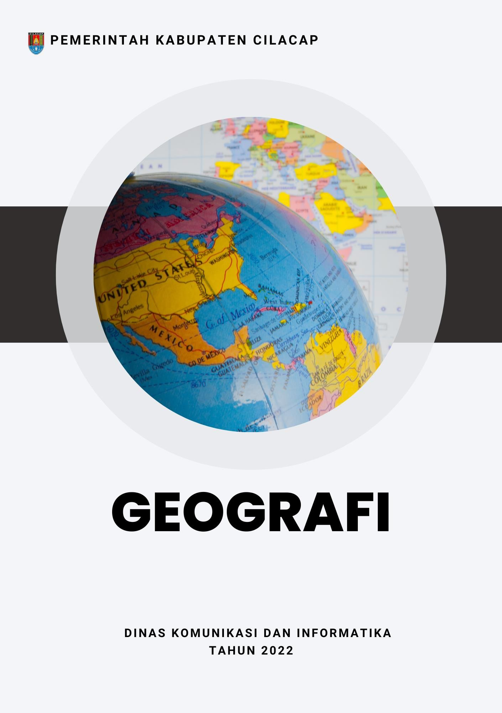Data Dasar Kecamatan Tahun 2022

Kecamatan Cimanggu 1

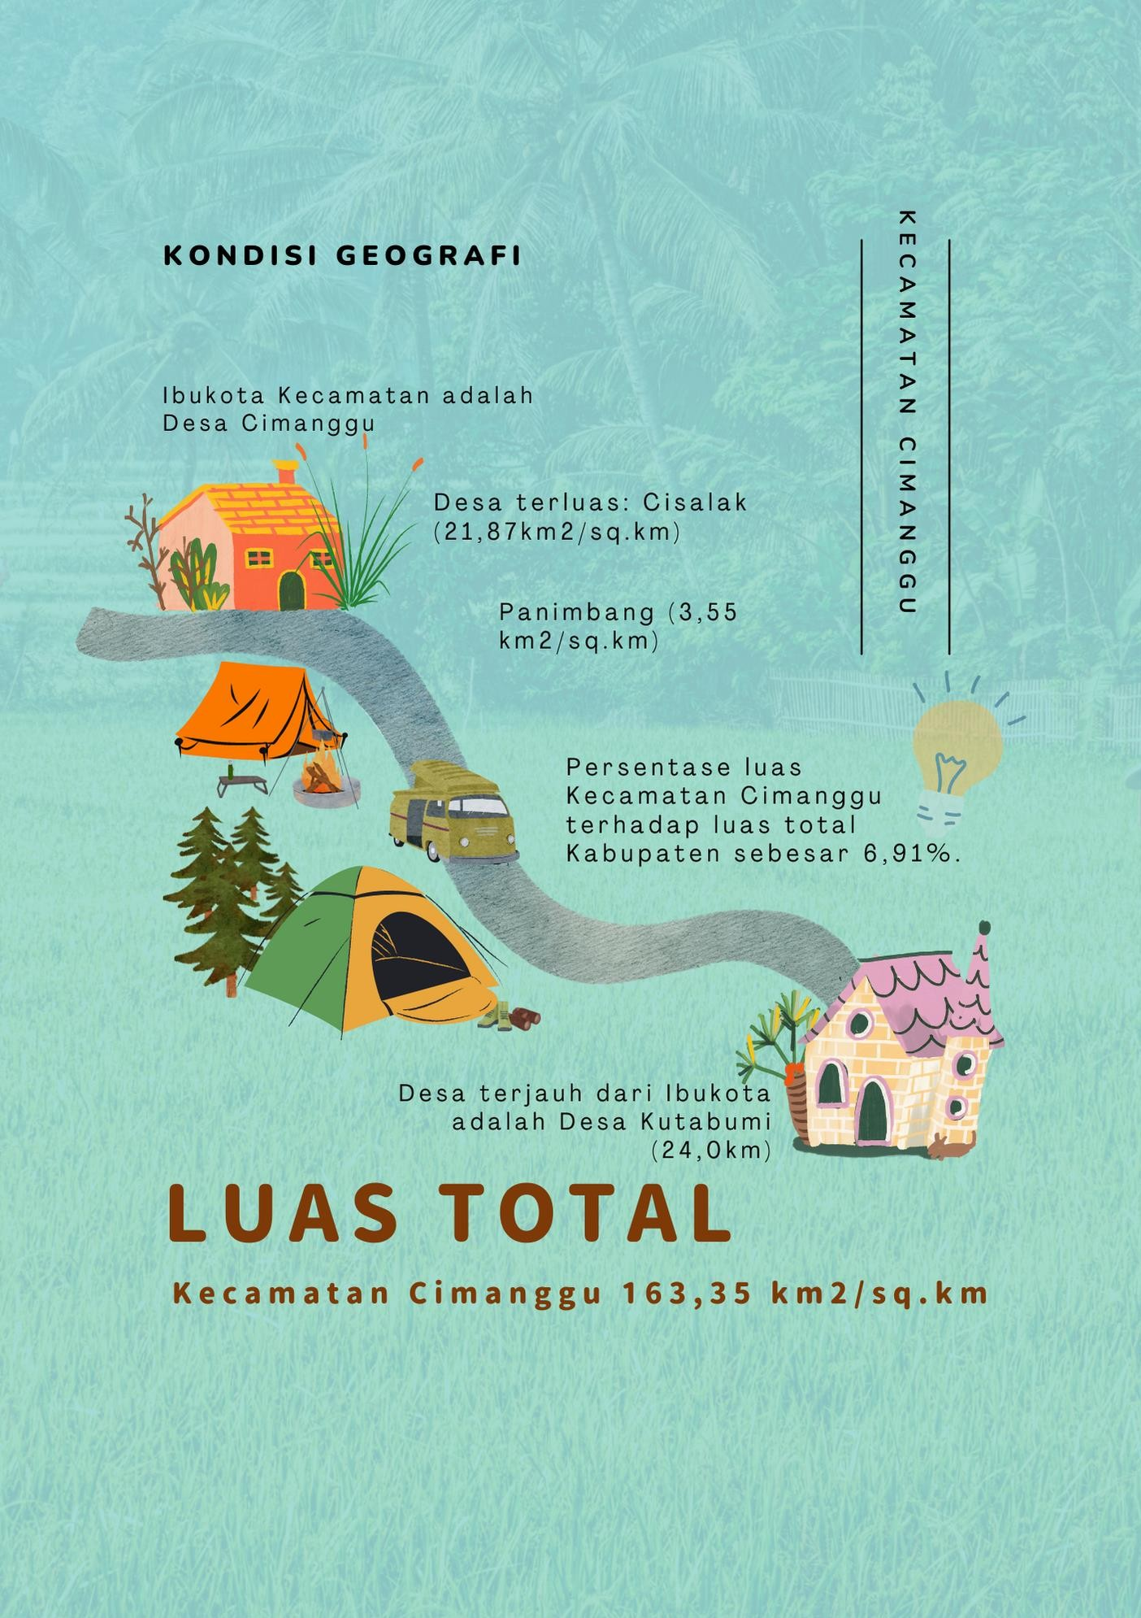Data Dasar Kecamatan Tahun 2022

Kecamatan Cimanggu 2

Data Dasar Kecamatan Tahun 2022

Kecamatan Cimanggu 3

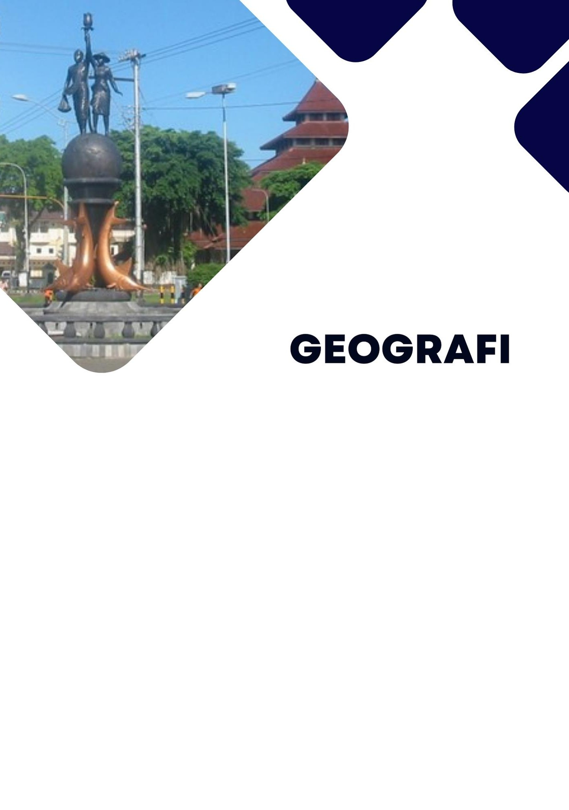

Kecamatan Cimanggu adalah salah satu Kecamatan yang ada di Kabupaten Cilacap dengan luas daerah 163,35 km2/sq.km atau 6,91% dari total luas Kabupaten Cilacap.

Luas Wilayah Menurut Jenis Penggunaan Tanah, luas tanah sawah irigrasi

½ teknis 142,10 Ha, tanah sawah sederhana 831,72 Ha dan tanah sawah tadah hujan 2.314,24 Ha. Sedangkan jumlah luas tanah kering yaitu 13.456,18 Ha.

Kecamatan Cimanggu terdiri dari 15 Desa. Ibukota kecamatan yaitu Desa Cimanggu. Desa dengan jarak terjauh ke Ibukota adalah Desa Kutabumi Jarak yang harus ditempuh masyarakat Desa Jambu menuju Ibukota Kecamatan sejauh 24 km. Sedangkan Desa dengan jarak terdekat dengan Ibukota Kecamatan adalah Desa Bantarpanjang dengan jarak yang harus di tempuh sejauh 1,5 km.

Tabel 1.1 Luas Daerah Menurut Desa di Kecamatan Cimanggu, 2021

|  |  |  |
| --- | --- | --- |
| **Desa** | **Luas**  **(km2/sq.km)** | **Persentase terhadap**  **Kecamatan** |
| **(1)** | **(2)** | **(3)** |
| Karangreja | 15,47 | 11,48 |
| Cimanggu | 9,05 | 6,70 |
| Bantarpanjang | 6,14 | 4,52 |
| Panimbang | 3,55 | 2,65 |
| Mandala | 7,57 | 3,98 |
| Bantarmangu | 6,45 | 5,11 |
| Cilempuyang | 10,52 | 4,48 |
| Rejodadi | 7,63 | 3,81 |
| Negarajati | 14,45 | 9,22 |
| Cisalak | 21,87 | 7,60 |
| Cibalung | 9,55 | 6,58 |
| Karangsari | 11,39 | 6,72 |
| Kutabima | 12,38 | 10,78 |
| Pesahangan | 13,03 | 8,04 |
| Cijati | 14,31 | 8,33 |
| **Kecamatan Cimanggu** | **163,35** | **100,00** |

Tabel 1.2 Luas Wilayah Menurut Jenis Penggunaan Tanah, 2021

|  |  |  |  |
| --- | --- | --- | --- |
| **Desa** | **Tanah Sawah (Ha)** | |  |
| **Irigasi Teknis** | | **Irigasi ½ Teknis** | **Sederhana** |
| **(1)** | **(2)** | **(3)** | **(4)** |
| Panimbang | - | - | 4,00 |
| Bantarmangu | - | - | 26,61 |
| Bantarpanjang | - | - | 17,00 |
| Cimanggu | - | - | 70,11 |
| Cilempuyang | - | - | 40,00 |
| Negarajati | - | - | 30,00 |
| Cisalak | - | - | 53,00 |
| Cibalung | - | - | 45,00 |
| Karangsari | - | - | - |
| Kutabima | - | - | 40,00 |
| Pesahangan | - | - | 115,00 |
| Cijati | - | - | 366,00 |
| Karang Reja | - | - | - |
| Rejodadi | - | 142,10 | - |
| Mandala | - | - | 25,00 |
| **Kecamatan Cimanggu** | **-** | **142,10** | **831,72** |

|  |  |  |  |
| --- | --- | --- | --- |
| **Desa** | **Tanah Sawah (Ha)** | |  |
| **Tadah Hujan** | | **Lain-Lain** | **Jumlah** |
| **(1)** | **(2)** | **(3)** | **(4)** |
| Panimbang | 21,00 | - | 25,00 |
| Bantarmangu | 41,00 | - | 67,61 |
| Bantarpanjang | 225,82 | - | 242,82 |
| Cimanggu | 461,70 | - | 531,81 |
| Cilempuyang | 179,00 | - | 219,00 |
| Negarajati | 167,45 | - | 197,45 |
| Cisalak | 151,40 | - | 204,40 |
| Cibalung | 89,29 | - | 134,29 |
| Karangsari | 181,75 | - | 181,75 |
| Kutabima | 271,39 | - | 311,39 |
| Pesahangan | 86,00 | - | 201,00 |
| Cijati | 90,39 | - | 456,39 |
| Karang Reja | 318,11 | - | 318,11 |
| Rejodadi | 3,94 | - | 146,04 |
| Mandala | 26,00 | - | 51,00 |
| **Kecamatan Cimanggu** | **2.314,24** | **-** | **3.288,06** |

|  |  |  |  |
| --- | --- | --- | --- |
|  | **Tanah Kering (Ha)** | |  |
| **Desa** | **Pekarangan/ Bangunan** |  |  |
|  | **Tegalan/kebun** | **Hutan Negara** |
| **(1)** | **(2)** | **(3)** | **(4)** |
| Panimbang | 54,00 | 268,14 | - |
| Bantarmangu | 75,20 | 347,77 | 257,40 |
| Bantarpanjang | 91,06 | 304,00 | 11,20 |
| Cimanggu | 102,08 | 170,10 | 208,80 |
| Cilempuyang | 71,14 | 48,10 | 380,00 |
| Negarajati | 68,01 | 722,23 | 434,00 |
| Cisalak | 89,42 | 798,40 | 48,60 |
| Cibalung | 57,15 | 775,48 | 27,00 |
| Karangsari | 64,90 | 637,36 | 160,00 |
| Kutabima | 73,49 | 698,09 | 575,00 |
| Pesahangan | 61,14 | 378,40 | 550,00 |
| Cijati | 83,03 | 287,00 | 456,00 |
| Karang Reja | 85,03 | 163,15 | - |
| Rejodadi | 102,30 | 140,95 | 232,10 |
| Mandala | 70,99 | 506,30 | - |
| **Kecamatan Cimanggu** | **1.148,94** | **6.245,47** | **3.340,10** |

|  |  |  |  |
| --- | --- | --- | --- |
| **Tanah Kering (Ha)** | | | |
| **Desa** | **Perkebunan** | **Lain-Lain** | **Jumlah** |
| **(1)** | **(2)** | **(3)** | **(4)** |
| Panimbang | 4,40 | 92,57 | 419,11 |
| Bantarmangu | 51,20 | 55,99 | 787,56 |
| Bantarpanjang | 60,80 | 47,75 | 514,81 |
| Cimanggu | 28,60 | 80,31 | 589,89 |
| Cilempuyang | 10,80 | 20,93 | 530,97 |
| Negarajati | 58,60 | 64,05 | 1.346,89 |
| Cisalak | 63,50 | 68,06 | 1.067,98 |
| Cibalung | 49,76 | 57,48 | 966,87 |
| Karangsari | 64,00 | 17,24 | 943,50 |
| Kutabima | 43,44 | 103,01 | 1.493,03 |
| Pesahangan | 74,36 | 81,71 | 1.145,61 |
| Cijati | 54,00 | 57,78 | 937,81 |
| Karang Reja | 1.272,97 | 82,97 | 1.604,12 |
| Rejodadi | 8,60 | 8,60 | 492,55 |
| Mandala | 12,80 | 25,39 | 615,48 |
| **Kecamatan Cimanggu** | **1.857,83** | **863,84** | **13.456,18** |

|  |  |
| --- | --- |
| **Desa** | **Jarak Ke Ibukota Kecamatan** |
| **(1)** | **(2)** |
| Karangreja | 9,0 |
| Cimanggu | 0,4 |
| Bantarpanjang | 1,5 |
| Panimbang | 3,5 |
| Mandala | 12,0 |
| Bantarmangu | 7,0 |
| Cilempuyang | 1,5 |
| Rejodadi | 8,0 |
| Negarajati | 11,0 |
| Cisalak | 14,0 |
| Cibalung | 10,0 |
| Karangsari | 21,0 |
| Kutabima | 24,0 |
| Pesahangan | 17,0 |
| Cijati | 14,0 |

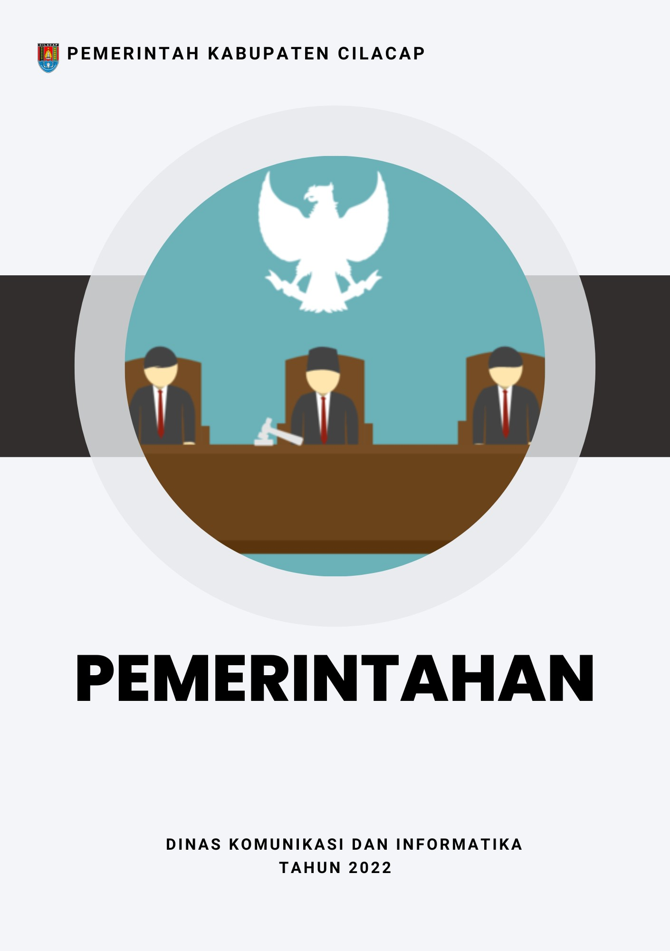Data Dasar Kecamatan Tahun 2022

Kecamatan Cimanggu 10

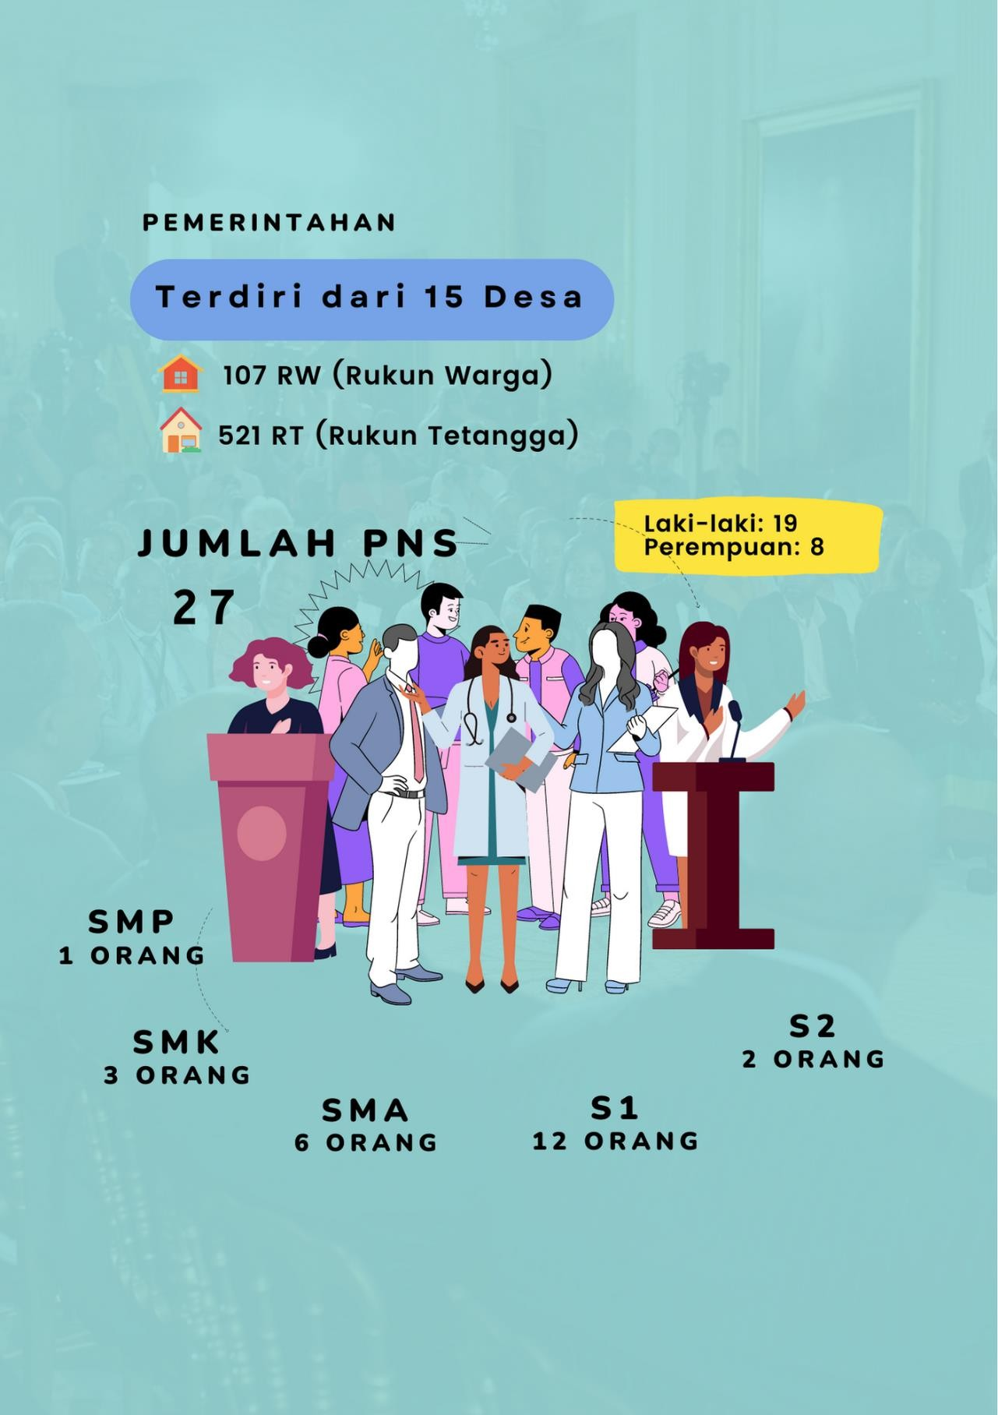Data Dasar Kecamatan Tahun 2022

Kecamatan Cimanggu 11

Data Dasar Kecamatan Tahun 2022

Kecamatan Cimanggu 12

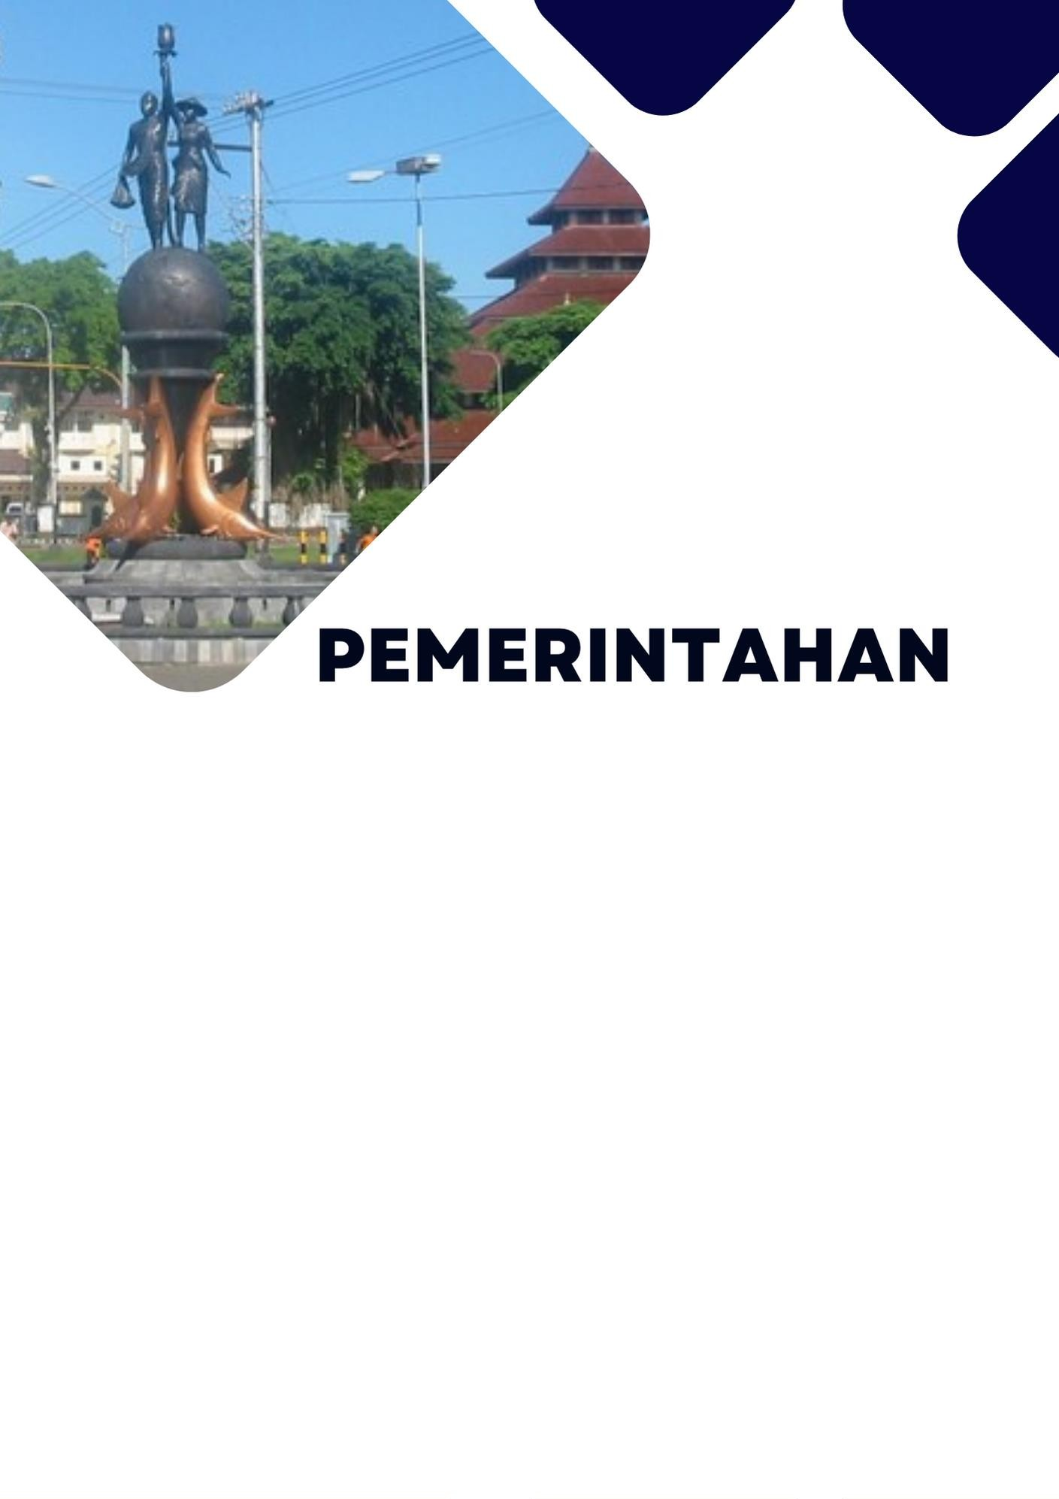

Kecamatan Cimanggu terdiri dari 15 Desa dengan jumlah Rukun Warga (RW) sebanyak 107, sedangkan jumlah Rukun Tetangga (RT) sebanyak

521. Camat Kecamatan Cimanggu pada tahun ini adalah Bambang Tutuko, S.Sos., M.Si.

Jumlah Pegawai Negeri Sipil (PNS) di Kecamatan Cimanggu sebanyak 27 orang terdiri dari 19 laki-laki dan 8 perempuan. Berdasarkan tingkat pendidikannya, jumlah PNS dengan tingkat pendidikan SMP 1 orang, tingkat pendidikan SMA sebanyak 6 orang, tingkat pendidikan SMK sebanyak 3 orang, tingkat pendidikan S1/Sarjana sebanyak 12 orang dan S2/Pasca Sarjana sebanyak 2 orang.

Jumlah aparatur pemerintah desa yang ada di Kecamatan Cimanggu sebanyak 266 orang. Rata-rata jumlah aparatur pemerintah di setiap desa antara 14-27 orang.

Tabel 2.1. Jumlah Rukun Warga (RW) dan Rukun Tetangga (RT) Menurut Desa di Kecamatan Cimanggu, 2021

|  |  |  |
| --- | --- | --- |
| **Desa** | **Rukun Warga (RW)** | **Rukun Tetangga (RT)** |
| **(1)** | **(2)** | **(3)** |
| Karangreja | 10 | 40 |
| Cimanggu | 12 | 50 |
| Bantarpanjang | 8 | 40 |
| Panimbang | 12 | 55 |
| Mandala | 8 | 40 |
| Bantarmangu | 8 | 60 |
| Cilempuyang | 7 | 42 |
| Rejodadi | 8 | 43 |
| Negarajati | 9 | 40 |
| Cisalak | 6 | 25 |
| Cibalung | 4 | 21 |
| Karangsari | 4 | 15 |
| Kutabima | 5 | 20 |
| Pesahangan | 3 | 14 |
| Cijati | 3 | 16 |
| **Kecamatan Cimanggu** | **107** | **521** |

Tabel 2.2. Jumlah Pegawai Negeri Sipil Menurut Golongan dan Jenis Kelamin di kecamatan Cimanggu, 2021

|  |  |  |  |
| --- | --- | --- | --- |
| **Golongan** | **Laki-Laki** | **Perempuan** | **Jumlah** |
| **(1)** | **(2)** | **(3)** | **(4)** |
| Golongan I | - | - | - |
| Golongan II | 7 | 2 | 9 |
| Golongan III | 10 | 6 | 16 |
| Golongan IV | 2 | - | 2 |
| Jumlah | 19 | 8 | 27 |

Tabel 2.3. Jumlah Pegawai Negeri Sipil Pemerintah Daerah Kecamatan Cimanggu Menurut Tingkat Pendidikan dan Golongan, 2021

|  |  |  |  |  |  |
| --- | --- | --- | --- | --- | --- |
| **Tingkat Pendidikan** | **Golongan I** | **Golongan II** | **Golongan III** | **Golongan IV** | **Jumlah** |
| **(1)** | **(2)** | **(3)** | **(4)** | **(5)** | **(6)** |
| ≤ SMP/Sederajat | - | 1 | - | - | 1 |
| SMA | - | 4 | 2 | - | 6 |
| SMK | - | 2 | 1 | - | 3 |
| Diploma III/Akta III | - | 2 | 1 | - | 3 |
| S1/Sarjana | - | - | 12 | - | 12 |
| S2/Pasca Sarjana | - | - | 0 | 2 | 2 |
| **Jumlah** | - | 9 | 16 | 2 | 27 |

Tabel 2.4. Jumlah Aparatur Pemerintahan Desa di Kecamatan Cimanggu, 2021

|  |  |
| --- | --- |
| **Desa** | **Jumlah Aparatur Pemerintahan Desa** |
| **(1)** | **(2)** |
| Karangreja | 14 |
| Cimanggu | 19 |
| Bantarpanjang | 20 |
| Panimbang | 19 |
| Mandala | 16 |
| Bantarmangu | 17 |
| Cilempuyang | 15 |
| Rejodadi | 15 |
| Negarajati | 17 |
| Cisalak | 17 |
| Cibalung | 19 |
| Karangsari | 23 |
| Kutabima | 11 |
| Pesahangan | 17 |
| Cijati | 27 |
| **Kecamatan Cimanggu** | **266** |

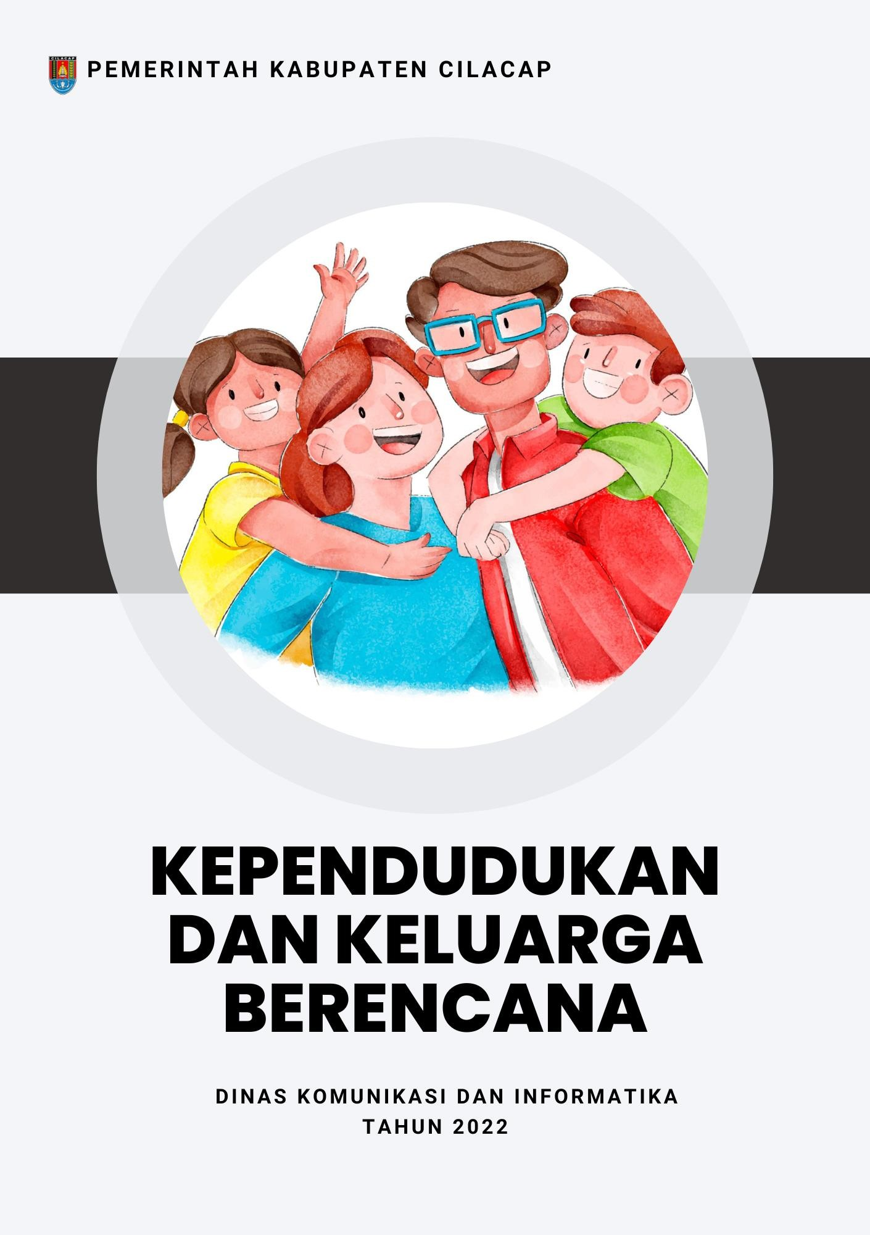Data Dasar Kecamatan Tahun 2022

Kecamatan Cimanggu 16

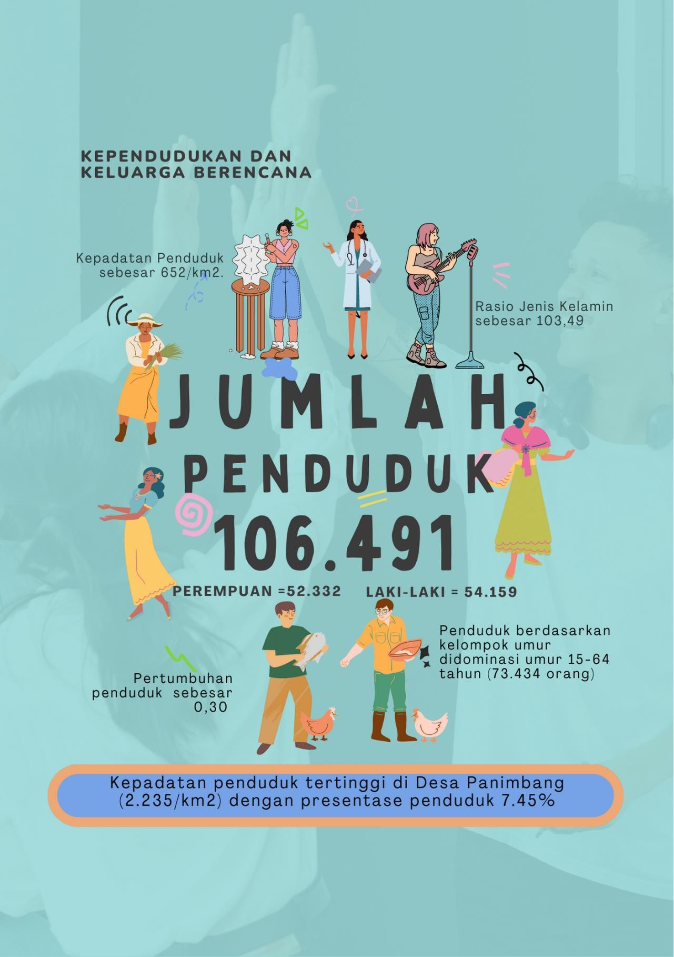Data Dasar Kecamatan Tahun 2022

Kecamatan Cimanggu 17

Data Dasar Kecamatan Tahun 2022

Kecamatan Cimanggu 18

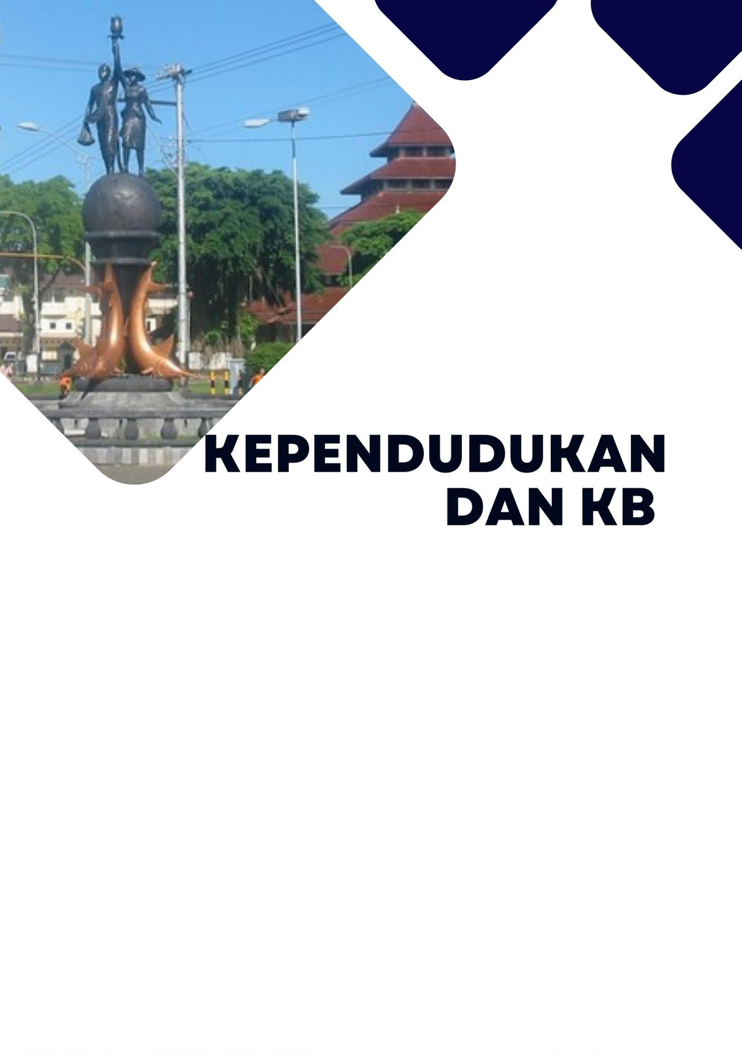

Jumlah Penduduk di Kecamatan Cimanggu sebanyak 106.491 orang, terdiri dari 54.159 laki-laki dan 52.332 perempuan, dengan kepadatan penduduk sebesar 652/km2 dan Rasio jenis kelamin 103,49. Desa dengan kepadatan penduduk terbesar adalah Desa Panimbang (2.235/km2). Berdasarkan kelompok umur, jumlah penduduk di Kecamatan Cimanggu terbanyak berada pada kelompok umur 15-64 tahun.

Pasangan Usia Subur atau PUS di Kecamatan Cimanggu sebanyak 23.685, dengan jumlah PUS hamil sebanyak 608. Jumlah akseptor KB di Kecamatan Cimanggu sebanyak 16.760 atau 41.053% dari PUS (23.685). Sedangkan Alat kontrasepsi yang paling banyak digunakan oleh penduduk di Kecamatan Cimanggu adalah Suntik (5.278), pil (4.460), dan Implant (2.691).

Tabel 3.1. Jumlah Penduduk Menurut Jenis Kelamin dan Desa di Kecamatan Cimanggu, 2021

|  |  |  |  |
| --- | --- | --- | --- |
| **Desa** |  | **Penduduk** |  |
|  | **Laki-Laki** | **Perempuan** | **Jumlah** |
| **(1)** | **(2)** | **(3)** | **(4)** |
| Karangreja | 4.145 | 3.970 | 8.115 |
| Cimanggu | 4.619 | 4.559 | 9.178 |
| Bantarpanjang | 5.457 | 5.281 | 10.738 |
| Panimbang | 4.057 | 3.872 | 7.929 |
| Mandala | 2.920 | 2.729 | 5.649 |
| Bantarmangu | 3.219 | 3.086 | 6.305 |
| Cilempuyang | 3.368 | 3.347 | 6.715 |
| Rejodadi | 4.972 | 4.832 | 9.804 |
| Negarajati | 2.876 | 2.816 | 5.692 |
| Cisalak | 2.444 | 2.347 | 4.791 |
| Cibalung | 3.105 | 2.913 | 6.018 |
| Karangsari | 3.433 | 3.133 | 6.566 |
| Kutabima | 3.741 | 3.733 | 7.474 |
| Pesahangan | 2.574 | 2.527 | 5.101 |
| Cijati | 3.229 | 3.187 | 6.416 |
| **Kecamatan Cimanggu** | **54.159** | **52.332** | **106.491** |

Tabel 3.2. Distribusi Persentase Penduduk, Kepadatan Penduduk, dan Rasio Jenis Kelamin Penduduk Menurut Desa di Kecamatan Cimanggu, 2021

|  |  |  |  |
| --- | --- | --- | --- |
| Desa | **Persentase Penduduk** | **Kepadatan Penduduk (Per km2)** | **Rasio Jenis Kelamin** |
| **(1)** | **(2)** | **(3)** | **(4)** |
| Karangreja | 7,62 | 525 | 104,41 |
| Cimanggu | 8,62 | 1.014 | 101,32 |
| Bantarpanjang | 10,08 | 1.748 | 103,33 |
| Panimbang | 7,45 | 2.235 | 104,78 |
| Mandala | 5,30 | 746 | 107,00 |
| Bantarmangu | 5,92 | 978 | 104,31 |
| Cilempuyang | 6,31 | 639 | 100,63 |
| Rejodadi | 9,21 | 1.284 | 102,90 |
| Negarajati | 5,35 | 394 | 102,13 |
| Cisalak | 4,50 | 219 | 104,13 |
| Cibalung | 5,65 | 630 | 106,59 |
| Karangsari | 6,17 | 576 | 109,58 |
| Kutabima | 7,02 | 604 | 100,21 |
| Pesahangan | 4,79 | 392 | 101,86 |
| Cijati | 6,02 | 448 | 101,32 |
| **Kecamatan Cimanggu** | **100,00** | **652** | **103,49** |

Tabel 3.3. Jumlah Penduduk Menurut Kelompok Umur dan Jenis Kelamin di Kecamatan Cimanggu, 2021

|  |  |  |  |
| --- | --- | --- | --- |
| **Kelompok Umur** |  | **Jenis Kelamin** |  |
| **Laki-Laki** | **Perempuan** | **Jumlah** |
| **(1)** | **(2)** | **(3)** | **(4)** |
| 0 -14 | 12.224 | 11.298 | 23.522 |
| 15 - 64 | 37.019 | 36.415 | 73.434 |
| 65+ | 4.916 | 4.619 | 9.535 |
| **Kecamatan Cimanggu** | **54.159** | **52.332** | **106.491** |

Tabel 3.4. Jumlah Penduduk Menurut Jenis Kelamin di Kecamatan Cimanggu, 2004-2021

|  |  |  |  |
| --- | --- | --- | --- |
| **Tahun** |  | **Jenis Kelamin** |  |
| **Laki-Laki** | **Perempuan** | **Jumlah** |
| **(1)** | **(2)** | **(3)** | **(4)** |
| 2004 | 37.814 | 37.657 | 75.471 |
| 2005 | 37.814 | 37.875 | 75.689 |
| 2006 | 37.814 | 38.103 | 75.917 |
| 2007 | 37.814 | 38.112 | 75.926 |
| 2008 | 37.814 | 38.299 | 76.113 |
| 2009 | 37.814 | 38.278 | 76.092 |
| 2010 | 37.814 | 38.296 | 76.110 |
| 2011 | 38.801 | 38.289 | 77.090 |
| 2012 | 39.018 | 38.525 | 77.543 |
| 2013 | 39.232 | 38.724 | 77.956 |
| 2014 | 39.054 | 38.742 | 77.796 |
| 2015 | 39.273 | 38.811 | 78.084 |
| 2016 | 39.391 | 38.787 | 78.178 |
| 2017 | 39.079 | 38.298 | 77.377 |
| 2018 | 42.873 | 41.856 | 84.729 |
| 2019 | 53.587 | 51.717 | 105.304 |
| 2020 | 54.159 | 52.332 | 106.491 |
| 2021 | 53.697 | 52.986 | 106.683 |

Tabel 3.5. Jumlah Penduduk, Pertambahan Penduduk dan Laju Pertumbuhan Penduduk di Kecamatan Cimanggu, 2004- 2021

|  |  |  |  |
| --- | --- | --- | --- |
| Tahun | **Penduduk** | **Pertambahan Penduduk** | **Pertumbuhan Penduduk** |
| **(1)** | **(2)** | **(3)** | **(4)** |
| 2004 | 75.471 | -632 | -0,83 |
| 2005 | 75.689 | 218 | 0,29 |
| 2006 | 75.917 | 228 | 0,30 |
| 2007 | 75.926 | 9 | 0,01 |
| 2008 | 76.113 | 187 | 0,25 |
| 2009 | 76.092 | -21 | -0,03 |
| 2010 | 76.110 | 18 | 0,02 |
| 2011 | 77.090 | 980 | 1,29 |
| 2012 | 77.543 | 453 | 0,59 |
| 2013 | 77.956 | 413 | 0,53 |
| 2014 | 77.796 | -160 | -0,21 |
| 2015 | 78.084 | 288 | 0,37 |
| 2016 | 78.178 | 94 | 0,12 |
| 2017 | 77.377 | -801 | -1,02 |
| 2018 | 83.184 | 5.807 | 7,50 |
| 2019 | 84.729 | 1.545 | 1,86 |
| 2020 | 105.304 | 20.575 | 1,35 |
| 2021 | 106.491 | 1.187 | 0,30 |

Tabel 3.6. Jumlah Penduduk dan Rumah Tangga Menurut Desa di Kecamatan Cimanggu, 2021

|  |  |  |  |
| --- | --- | --- | --- |
| **Desa** | **Rumah Tangga** | **Penduduk** | **Luas Wilayah (km2/sq.km)** |
| **(1)** | **(2)** | **(3)** | **(4)** |
| Karangreja | 1.806 | 8.115 | 15,47 |
| Cimanggu | 1.542 | 9.178 | 9,05 |
| Bantarpanjang | 2.245 | 10.738 | 6,14 |
| Panimbang | 1.979 | 7.929 | 3,55 |
| Mandala | 1.503 | 5.649 | 7,57 |
| Bantarmangu | 2.108 | 6.305 | 6,45 |
| Cilempuyang | 1.159 | 6.715 | 10,52 |
| Rejodadi | 1.145 | 9.804 | 7,63 |
| Negarajati | 1.416 | 5.692 | 14,45 |
| Cisalak | 1.456 | 4.791 | 21,87 |
| Cibalung | 1.948 | 6.018 | 9,55 |
| Karangsari | 1.479 | 6.566 | 11,39 |
| Kutabima | 1.167 | 7.474 | 12,38 |
| Pesahangan | 1.494 | 5.101 | 13,03 |
| Cijati | 1.259 | 6.416 | 14,31 |
| **Kecamatan Cimanggu** | 23.706 | 106.491 | 163,35 |

Alami Menurut Desa di Kecamatan Cimanggu, 2021

|  |  |  |  |
| --- | --- | --- | --- |
| **Desa** | **Kelahiran** | **Kematian** | **Pertambahan Alami** |
| **(1)** | **(2)** | **(3)** | **(4)** |
| Karangreja | 83 | 67 | 16 |
| Cimanggu | 31 | 58 | -27 |
| Bantarpanjang | 85 | 82 | 3 |
| Panimbang | 51 | 72 | -21 |
| Mandala | 55 | 81 | -26 |
| Bantarmangu | 50 | 65 | -15 |
| Cilempuyang | 83 | 62 | 21 |
| Rejodadi | 75 | 64 | 11 |
| Negarajati | 64 | 58 | 6 |
| Cisalak | 69 | 53 | 16 |
| Cibalung | 68 | 46 | 22 |
| Karangsari | 84 | 49 | 35 |
| Kutabima | 75 | 54 | 21 |
| Pesahangan | 85 | 69 | 16 |
| Cijati | 44 | 51 | -7 |
| **Kecamatan Cimanggu** | 1002 | 931 | 71 |

Alami Menurut Bulan di Kecamatan Cimanggu, 2021

|  |  |  |  |
| --- | --- | --- | --- |
| **Bulan** | **Kelahiran** | **Kematian** | **Pertambahan Alami** |
| **(1)** | **(2)** | **(3)** | **(4)** |
| Januari | 78 | 63 | 15 |
| Februari | 75 | 41 | 34 |
| Maret | 64 | 74 | -10 |
| April | 99 | 663 | -564 |
| Mei | 96 | 74 | 22 |
| Juni | 114 | 80 | 34 |
| Juli | 82 | 178 | -96 |
| Agustus | 111 | 110 | 1 |
| September | 84 | 78 | 6 |
| Oktober | 82 | 65 | 17 |
| November | 98 | 65 | 33 |
| Desember | 17 | 22 | -5 |
| **Jumlah** | 1.002 | 913 | -513 |

Cimanggu, 2021

|  |  |  |  |
| --- | --- | --- | --- |
| **Desa** | **Laki - Laki** | **Perempuan** | **Jumlah** |
| **(1)** | **(2)** | **(3)** | **(4)** |
| Karangreja | - | - | - |
| Cimanggu | - | - | - |
| Bantarpanjang | - | - | - |
| Panimbang | - | - | - |
| Mandala | - | - | - |
| Bantarmangu | - | - | - |
| Cilempuyang | - | - | - |
| Rejodadi | - | - | - |
| Negarajati | - | - | - |
| Cisalak | - | - | - |
| Cibalung | - | - | - |
| Karangsari | - | - | - |
| Kutabima | - | - | - |
| Pesahangan | - | - | - |
| Cijati | - | - | - |
| **Kecamatan Cimanggu** | - | - | - |

Desa di Kecamatan Cimanggu, 2021

|  |  |  |  |  |  |
| --- | --- | --- | --- | --- | --- |
| **Desa** | **Penduduk Juni 2021** | **Kelahiran** | **Kematian** | **Angka Kelahiran Kasar *CBR*** | **Angka Kematian Kasar *CDR*** |
| **(1)** | **(2)** | **(3)** | **(4)** | **(5)** | **(6)** |
| Karangreja | 8.064 | 83 | 67 | 16 | 12 |
| Cimanggu | 9.134 | 31 | 58 | -27 | -21 |
| Bantarpanjang | 10.727 | 85 | 82 | 3 | 1 |
| Panimbang | 7.929 | 51 | 72 | -21 | -16 |
| Mandala | 5.623 | 55 | 81 | -26 | -23 |
| Bantarmangu | 6.319 | 50 | 65 | -15 | -10 |
| Cilempuyang | 6.665 | 83 | 62 | 21 | 16 |
| Rejodadi | 9.770 | 75 | 64 | 11 | 8 |
| Negarajati | 5.682 | 64 | 58 | 6 | 3 |
| Cisalak | 4.766 | 69 | 53 | 16 | 12 |
| Cibalung | 5.996 | 68 | 46 | 22 | 16 |
| Karangsari | 6.553 | 84 | 49 | 35 | 24 |
| Kutabima | 7.427 | 75 | 54 | 21 | 15 |
| Pesahangan | 5.064 | 85 | 69 | 16 | 14 |
| Cijati | 6.430 | 44 | 51 | -7 | -3 |
| **Kecamatan Cimanggu** | 106.149 | 1002 | 931 | 71 | 48 |

Cimanggu, 2021

|  |  |  |  |  |  |
| --- | --- | --- | --- | --- | --- |
| **Desa** | **Penduduk Awal 2021** | **Kelahiran** | **Kematian** | **Pertambahan** | **Pertumbuhan Alami** |
| **(1)** | **(2)** | **(3)** | **(4)** | **(5)** | **(6)** |
| Karangreja | 7.982 | 83 | 67 | 16 | 0,40 |
| Cimanggu | 9.032 | 31 | 58 | -27 | 0,01 |
| Bantarpanjang | 10.649 | 85 | 82 | 3 | 0,43 |
| Panimbang | 7.926 | 51 | 72 | -21 | 0,04 |
| Mandala | 5.594 | 55 | 81 | -26 | 0,24 |
| Bantarmangu | 6.235 | 50 | 65 | -15 | 0,22 |
| Cilempuyang | 6.597 | 83 | 62 | 21 | 0,42 |
| Rejodadi | 9.722 | 75 | 64 | 11 | 0,21 |
| Negarajati | 5.651 | 64 | 58 | 6 | 0,49 |
| Cisalak | 4.738 | 69 | 53 | 16 | 0,22 |
| Cibalung | 5.932 | 68 | 46 | 22 | 0,12 |
| Karangsari | 6.452 | 84 | 49 | 35 | 0,46 |
| Kutabima | 7.369 | 75 | 54 | 21 | 0,30 |
| Pesahangan | 5.030 | 85 | 69 | 16 | 0,25 |
| Cijati | 6.395 | 44 | 51 | -7 | 0,16 |
| **Kecamatan Cimanggu** | 105.304 | 1002 | 931 | 71 | 1,86 |

|  |  |  |  |
| --- | --- | --- | --- |
| **Desa** | **Datang** | **Pergi** | **Pertambahan Migrasi Netto** |
| **(1)** | **(2)** | **(3)** | **(4)** |
| Karangreja | 121 | 996 | -857 |
| Cimanggu | 205 | 866 | -661 |
| Bantarpanjang | 128 | 770 | -642 |
| Panimbang | 95 | 680 | -585 |
| Mandala | 64 | 458 | -394 |
| Bantarmangu | 84 | 446 | -362 |
| Cilempuyang | 106 | 539 | -433 |
| Rejodadi | 148 | 805 | -657 |
| Negarajati | 64 | 324 | -260 |
| Cisalak | 31 | 268 | -237 |
| Cibalung | 37 | 287 | -250 |
| Karangsari | 56 | 389 | -333 |
| Kutabima | 32 | 287 | -255 |
| Pesahangan | 25 | 149 | -124 |
| Cijati | 46 | 221 | -175 |
| **Kecamatan Cimanggu** | 1.242 | 7.485 | -6.225 |

|  |  |  |  |
| --- | --- | --- | --- |
| **Bulan** | **Datang** | **Pergi** | **Pertambahan Migrasi Netto** |
| **(1)** | **(2)** | **(3)** | **(4)** |
| Januari | 28 | 588 | -560 |
| Februari | 31 | 632 | -601 |
| Maret | 36 | 536 | -500 |
| April | 26 | 612 | -586 |
| Mei | 16 | 562 | -546 |
| Juni | 35 | 692 | -657 |
| Juli | 51 | 683 | -632 |
| Agustus | 39 | 697 | -697 |
| September | 102 | 663 | -561 |
| Oktober | 744 | 549 | 195 |
| November | 69 | 639 | -570 |
| Desember | 65 | 632 | -567 |
| **Jumlah** | 1242 | 7485 | -6282 |

|  |  |  |  |  |  |
| --- | --- | --- | --- | --- | --- |
| **Desa** | **Penduduk Awal 2021** | **Pertumbuhan** | |  | **Pertumbuhan** |
| **Alami** | **Migrasi** | **Jumlah** |
| **(1)** | **(2)** | **(3)** | **(4)** | **(5)** | **(6)** |
| Karangreja | 7.982 | 16 | -857 | -841 | -3,85 |
| Cimanggu | 9.032 | -27 | -661 | -688 | -1,53 |
| Bantarpanjang | 10.649 | 3 | -642 | -639 | -4,53 |
| Panimbang | 7.926 | -21 | -585 | -606 | -3,83 |
| Mandala | 5.594 | -26 | -394 | -420 | -5,52 |
| Bantarmangu | 6.235 | -15 | -362 | -377 | -3,62 |
| Cilempuyang | 6.597 | 21 | -433 | -412 | -4,00 |
| Rejodadi | 9.722 | 11 | -657 | -646 | -3,84 |
| Negarajati | 5.651 | 6 | -260 | -254 | -1,56 |
| Cisalak | 4.738 | 16 | -237 | -221 | -2,62 |
| Cibalung | 5.932 | 22 | -250 | -228 | -1,80 |
| Karangsari | 6.452 | 35 | -333 | -298 | -2,55 |
| Kutabima | 7.369 | 21 | -255 | -234 | -2,19 |
| Pesahangan | 5.030 | 16 | -124 | -108 | -1,63 |
| Cijati | 6.395 | -7 | -175 | -182 | -2,48 |
| **Kecamatan Cimanggu** | **105.761** | **140** | **782** | **922** | **0,87** |

|  |  |  |  |  |
| --- | --- | --- | --- | --- |
| **Desa** | **IUD** | **MOP** | **MOW** | **Implant** |
| **(1)** | **(2)** | **(3)** | **(4)** | **(5)** |
| Karangreja | 236 | 19 | 11 | 221 |
| Cimanggu | 217 | 21 | 43 | 201 |
| Bantarpanjang | 279 | 10 | 18 | 238 |
| Panimbang | 264 | 8 | 29 | 215 |
| Mandala | 164 | 41 | 17 | 168 |
| Bantarmangu | 134 | 21 | 23 | 248 |
| Cilempuyang | 217 | 19 | 34 | 210 |
| Rejodadi | 230 | 7 | 21 | 201 |
| Negarajati | 107 | 5 | 14 | 214 |
| Cisalak | 105 | 2 | 7 | 179 |
| Cibalung | 106 | 7 | 14 | 184 |
| Karangsari | 128 | 15 | 8 | 220 |
| Kutabima | 156 | 5 | 5 | 219 |
| Pesahangan | 98 | 6 | 10 | 165 |
| Cijati | 42 | 7 | 7 | 204 |
| **Kecamatan Cimanggu** | **1.180** | **28** | **109** | **2.691** |

Kontrasepsi yang Digunakan di Kecamatan Cimanggu, 2021

|  |  |  |  |  |
| --- | --- | --- | --- | --- |
| **Desa** | **Suntik** | **Pil** | **Kondom** | **Jumlah** |
| **(1)** | **(6)** | **(7)** | **(8)** | **(9)** |
| Karangreja | 368 | 338 | 58 | 1251 |
| Cimanggu | 348 | 354 | 25 | 1008 |
| Bantarpanjang | 420 | 408 | 30 | 1403 |
| Panimbang | 358 | 248 | 57 | 1179 |
| Mandala | 328 | 290 | 41 | 1049 |
| Bantarmangu | 361 | 234 | 28 | 1049 |
| Cilempuyang | 304 | 291 | 35 | 1110 |
| Rejodadi | 365 | 279 | 21 | 1124 |
| Negarajati | 380 | 220 | 15 | 955 |
| Cisalak | 304 | 283 | 18 | 898 |
| Cibalung | 374 | 271 | 19 | 975 |
| Karangsari | 312 | 243 | 24 | 950 |
| Kutabima | 310 | 270 | 14 | 979 |
| Pesahangan | 371 | 273 | 18 | 941 |
| Cijati | 375 | 458 | 54 | 1147 |
| **Kecamatan Cimanggu** | **5.278** | **4.460** | **457** | **16.018** |

Kecamatan Cimanggu, 2021

|  |  |  |  |  |
| --- | --- | --- | --- | --- |
| **Desa** | **PUS** | **PUS Hamil** | **Jumlah Akseptor KB** | **Akseptor KB terhadap PUS (%)** |
| **(1)** | **(6)** | **(7)** | **(8)** | **(9)** |
| Karangreja | 1.761 | 48 | 1289 | 3098 |
| Cimanggu | 1.745 | 40 | 1248 | 3033 |
| Bantarpanjang | 2.140 | 45 | 1441 | 3626 |
| Panimbang | 1.617 | 42 | 1213 | 2872 |
| Mandala | 1.471 | 41 | 1094 | 2606 |
| Bantarmangu | 1.502 | 35 | 1072 | 2609 |
| Cilempuyang | 1.560 | 39 | 1129 | 2728 |
| Rejodadi | 1.815 | 45 | 1237 | 3097 |
| Negarajati | 1.362 | 40 | 975 | 2377 |
| Cisalak | 1.247 | 36 | 924 | 2207 |
| Cibalung | 1.522 | 41 | 1012 | 2575 |
| Karangsari | 1.443 | 42 | 998 | 2483 |
| Kutabima | 1.547 | 37 | 995 | 2579 |
| Pesahangan | 1.272 | 43 | 954 | 2269 |
| Cijati | 1.681 | 34 | 1179 | 2894 |
| **Kecamatan Cimanggu** | **23.685** | **608** | **16.760** | **41.053** |

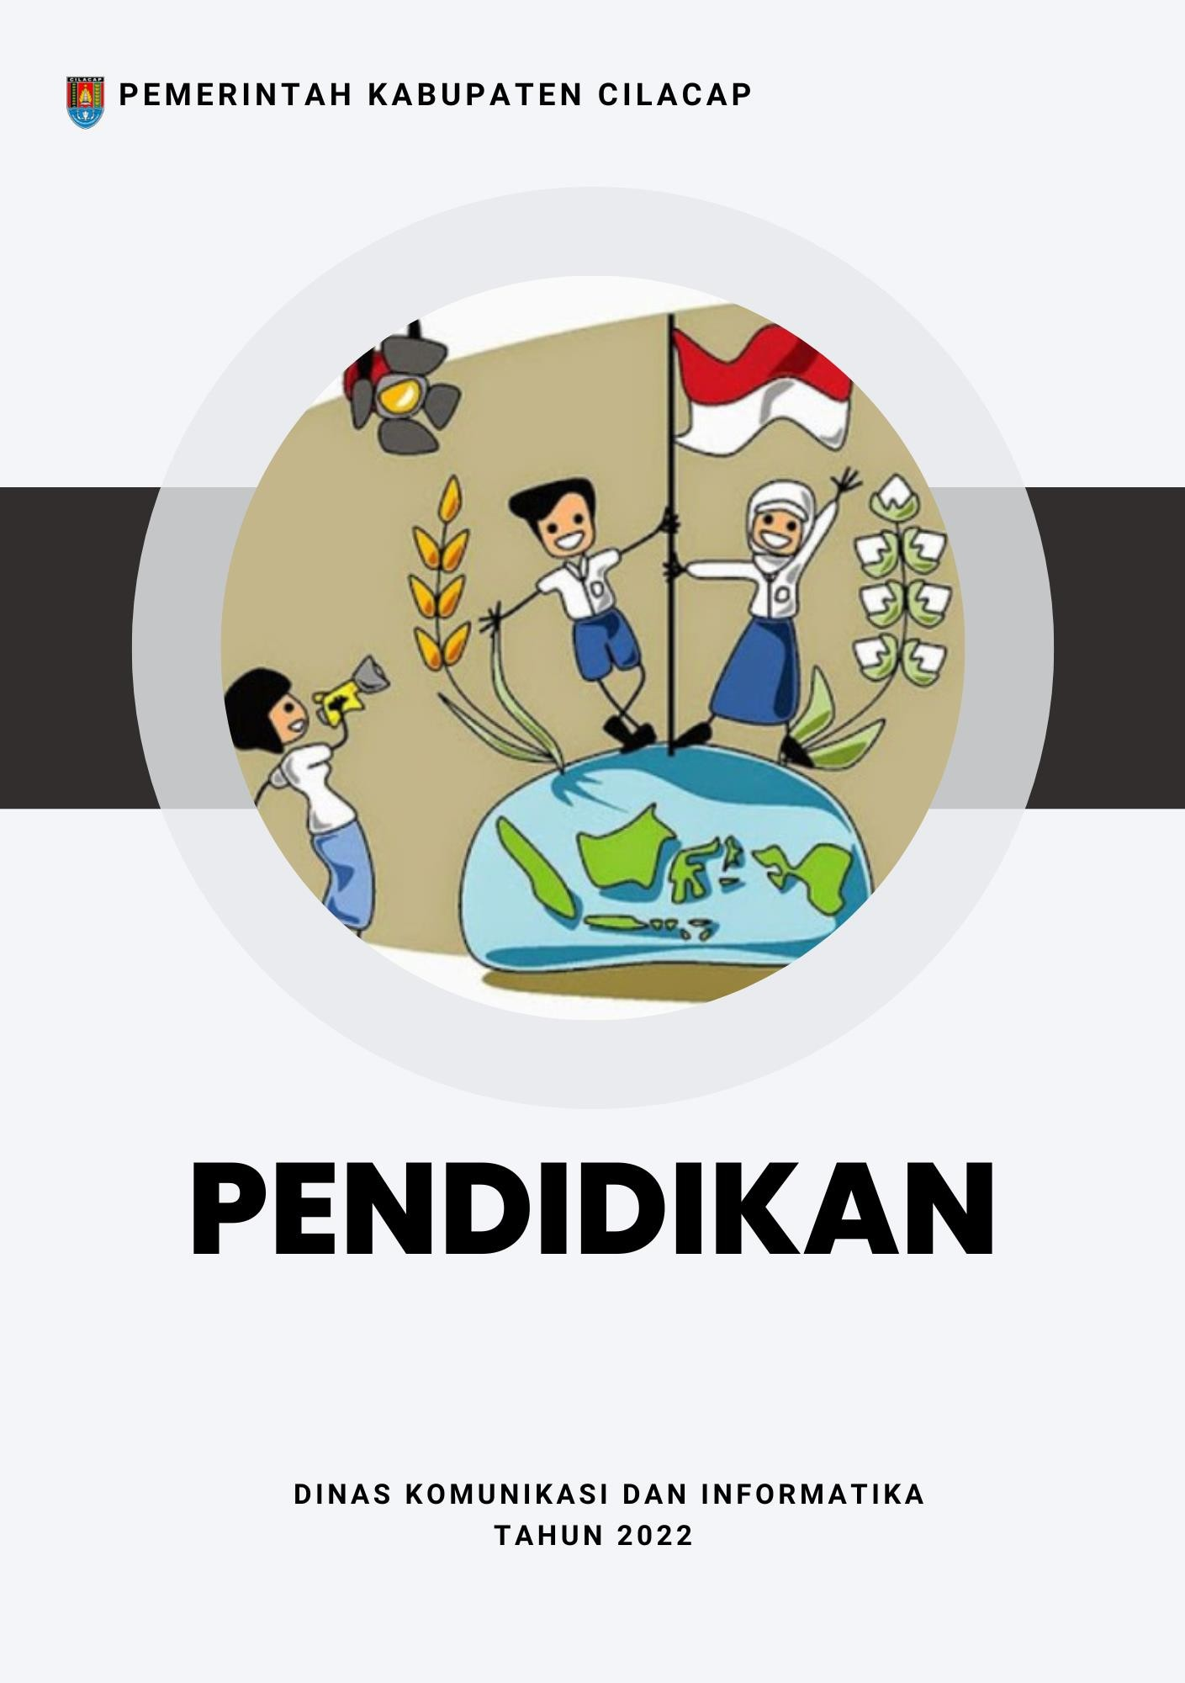Data Dasar Kecamatan Tahun 2022

Kecamatan Cimanggu 36

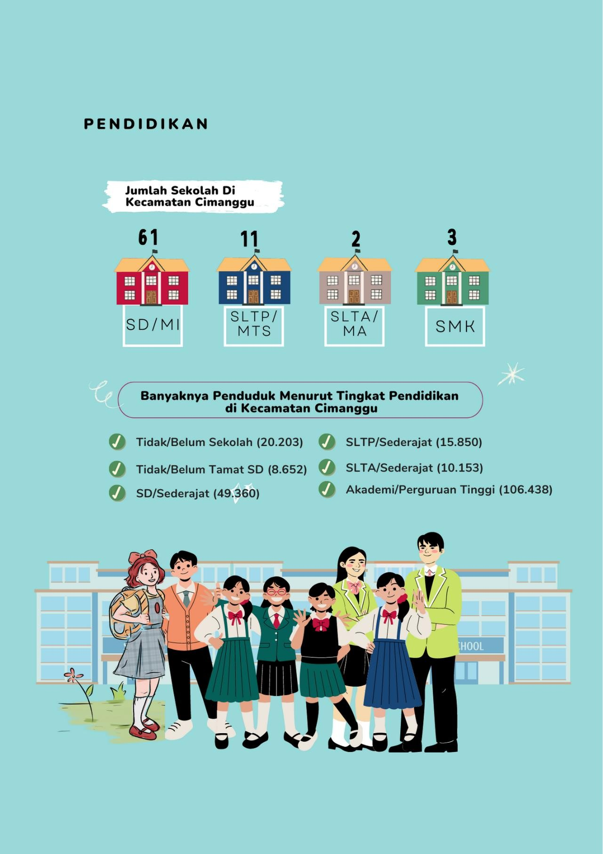Data Dasar Kecamatan Tahun 2022

Kecamatan Cimanggu 37

Data Dasar Kecamatan Tahun 2022

Kecamatan Cimanggu 38

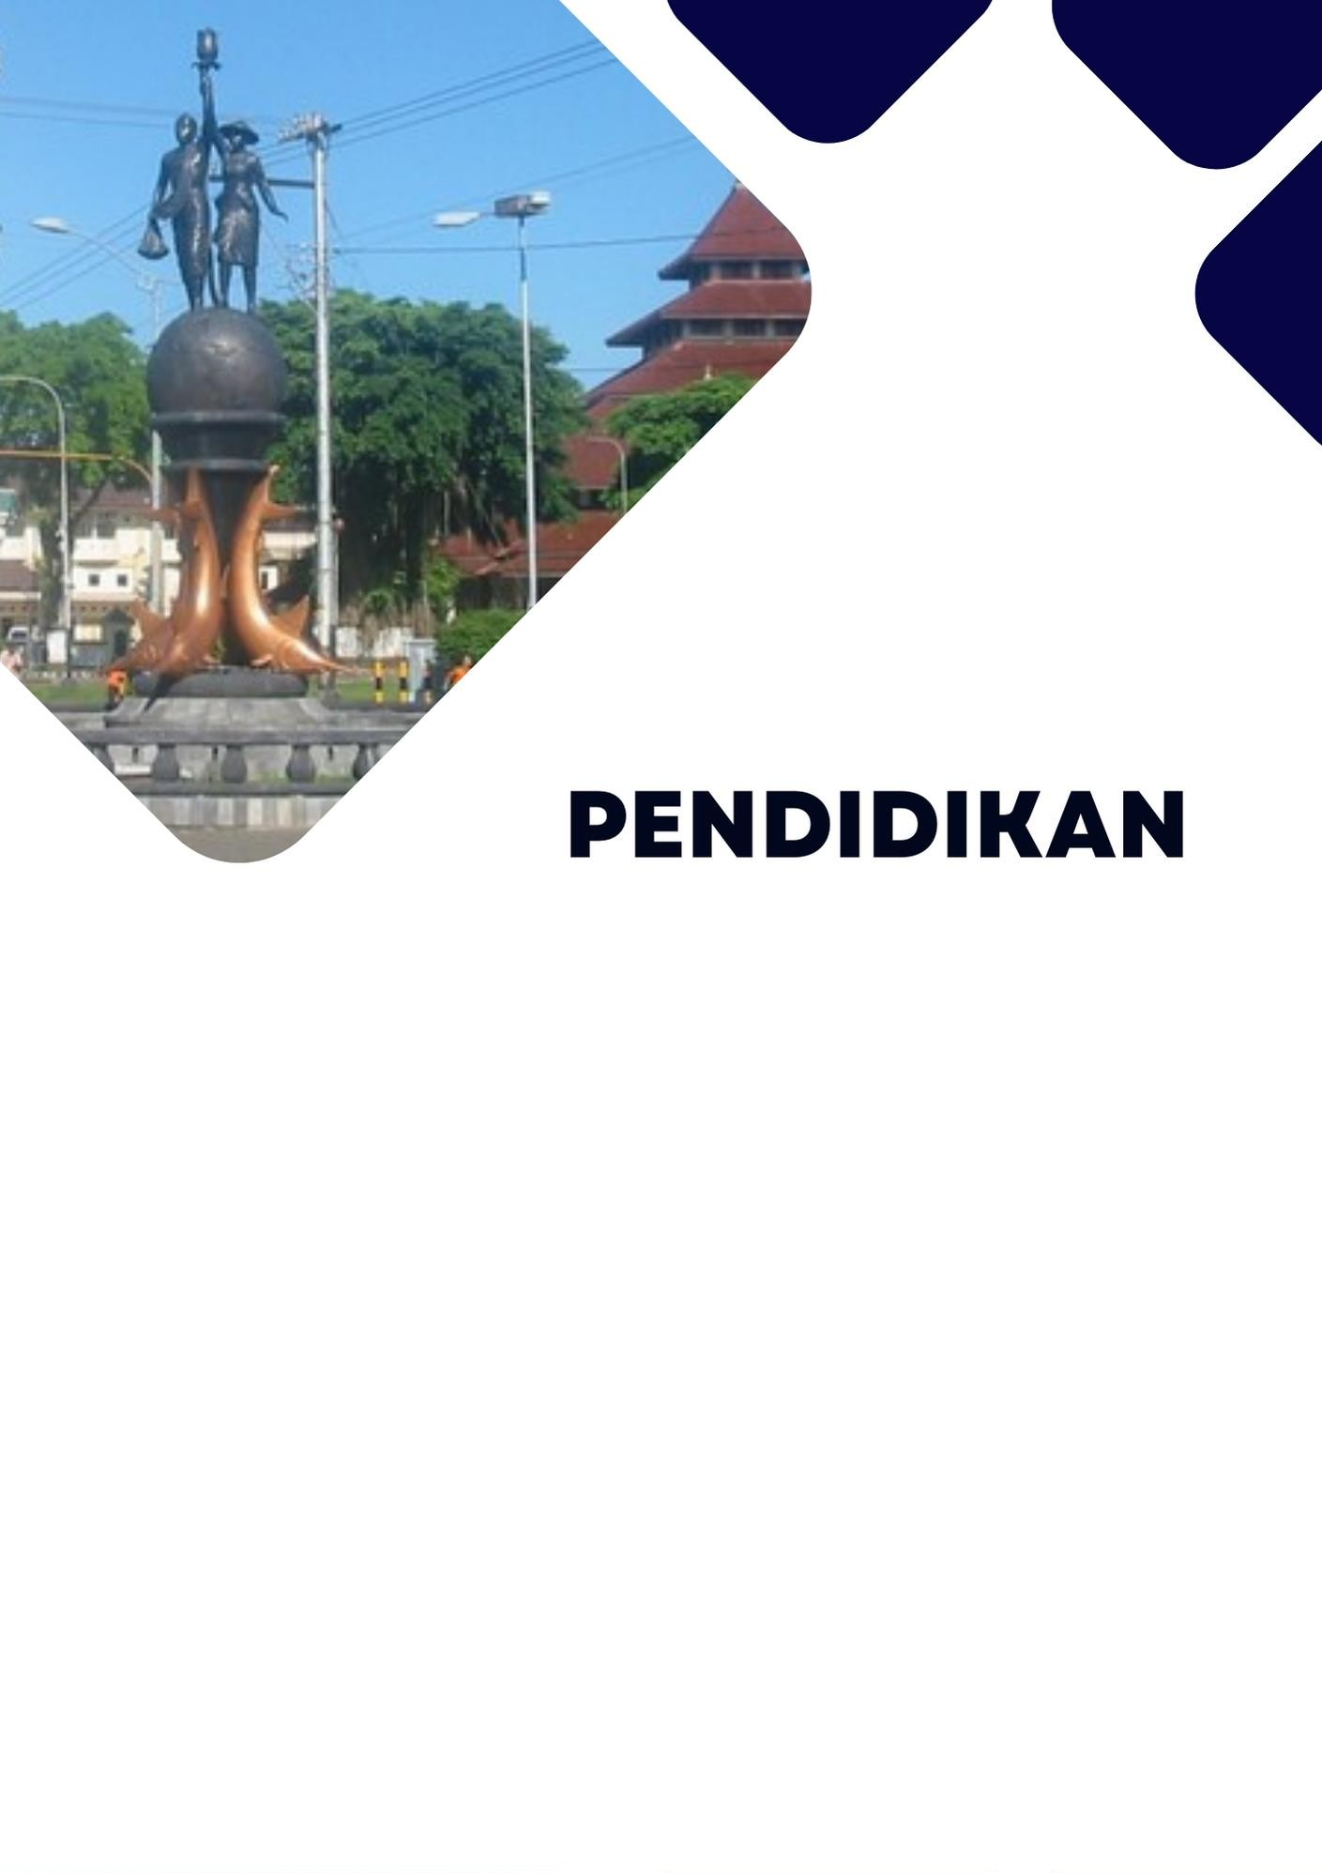

Jumlah SD (negeri dan swasta) di Kecamatan Cimanggu sebanyak 57 sekolah, dengan 8.719 murid dan 388 guru. Sedangkan jumlah SLTP (negeri dan swasta) sebanyak 10 sekolah, dengan 2.957 murid, dan 122 guru. Jumlah SLTA hanya da 1 sekolah dengan 56 murid dan 14 guru, serta terdapat SMK (negeri dan swasta) sebanyak 3 sekolah, dengan 657 murid, dan 31 guru. Di Kecamatan Cimanggu juga terdapat TK/RA sebanyak 27 sekolah dengan jumlah murid 1.139 anak, dan 168 guru. Sedangkan sekolah yang berada di bawah Kementerian Agama ada 4 sekolah Madrasah Ibtidaiyah (MI) , 1 sekolah Madrasah Tsanawiyah (MTS), dan 1 Madrasah Aliyah (MA).

Penduduk di Kecamatan Cimanggu yang tidak/belum bersekolah masih sebanyak 20.203 orang. Sedangkan untuk tingkat pendidikannya, tingkat pendidikan terbanyak pada jenjang SD/Sederajat (49.360 orang), diikuti jenjang SLTP (15.850 orang).

Tabel 4.1. Banyaknya Sekolah, Murid dan Guru Sekolah Dasar Menurut Desa, 2021

|  |  |  |  |  |  |  |
| --- | --- | --- | --- | --- | --- | --- |
| **Desa** |  | **SD Negeri** |  |  | **SD Swasta** | |
| **Sekolah** | **Murid** | **Guru** | **Sekolah** | **Murid** | **Guru** |
| **(1)** | **(2)** | **(3)** | **(4)** | **(5)** | **(6)** | **(7)** |
| Karangreja | 3 | 674 | 28 | - | - | - |
| Cimanggu | 4 | 798 | 32 | 2 | 240 | 13 |
| Bantarpanjang | 5 | 881 | 37 | - | - | - |
| Panimbang | 4 | 513 | 25 | 1 | 213 | 9 |
| Mandala | 3 | 495 | 20 | - | - | - |
| Bantarmangu | 3 | 597 | 23 | - | - | - |
| Cilempuyang | 3 | 511 | 19 | - | - | - |
| Rejodadi | 4 | 596 | 25 | - | - | - |
| Negarajati | 4 | 431 | 24 | - | - | - |
| Cisalak | 3 | 477 | 20 | - | - | - |
| Cibalung | 4 | 562 | 26 | - | - | - |
| Karangsari | 3 | 518 | 19 | - | - | - |
| Kutabima | 4 | 432 | 24 | - | - | - |
| Pesahangan | 3 | 318 | 19 | - | - | - |
| Cijati | 4 | 463 | 25 | - | - | - |
| **Kecamatan Cimanggu** | **54** | **8.266** | **366** | **3** | **453** | **22** |

Tingkat Pertama (SLTP) Menurut Desa, 2021

|  |  |  |  |  |  |  |
| --- | --- | --- | --- | --- | --- | --- |
| **Desa** | **SLTP Negeri** | |  | **SLTP Swasta** | | |
| **Sekolah** | **Murid** | **Guru** | **Sekolah** | **Murid** | **Guru** |
| **(1)** | **(2)** | **(3)** | **(4)** | **(5)** | **(6)** | **(7)** |
| Karangreja | - | - | - | - | - | - |
| Cimanggu | - | - | - | 2 | 584 | 24 |
| Bantarpanjang | - | - | - | - | - | - |
| Panimbang | - | - | - | 1 | 461 | 18 |
| Mandala | - | - | - | - | - | - |
| Bantarmangu | - | - | - | 1 | 152 | 6 |
| Cilempuyang | 1 | 774 | 26 | - | - | - |
| Rejodadi | - | - | - | 1 | 61 | 5 |
| Negarajati | - | - | - | - | - | - |
| Cisalak | - | - | - | 1 | 214 | 10 |
| Cibalung | - | - | - | - | - | - |
| Karangsari | 1 | 132 | 8 | - | - | - |
| Kutabima | 1 | 94 | 5 | - | - | - |
| Pesahangan | 1 | 485 | 20 | - | - | - |
| Cijati | - | - | - | - | - | - |
| **Kecamatan Cimanggu** | **4** | **1.485** | **59** | **6** | **1.472** | **63** |

Tingkat Atas (SLTA) Menurut Desa, 2021

|  |  |  |  |  |  |  |
| --- | --- | --- | --- | --- | --- | --- |
| **Desa** |  | **SLTA** |  | **SLTA Swasta** | | |
| **Sekolah** | **Murid** | **Guru** | **Sekolah** | **Murid** | **Guru** |
| **(1)** | **(2)** | **(3)** | **(4)** | **(5)** | **(6)** | **(7)** |
| Karangreja | - | - | - | - | - | - |
| Cimanggu | - | - | - | - | - | - |
| Bantarpanjang | - | - | - | - | - | - |
| Panimbang | - | - | - | 1 | 56 | 8 |
| Mandala | - | - | - | - | - | - |
| Bantarmangu | - | - | - | - | - | - |
| Cilempuyang | - | - | - | - | - | - |
| Rejodadi | - | - | - | - | - | - |
| Negarajati | - | - | - | - | - | - |
| Cisalak | - | - | - | - | - | - |
| Cibalung | - | - | - | - | - | - |
| Karangsari | - | - | - | - | - | - |
| Kutabima | - | - | - | - | - | - |
| Pesahangan | - | - | - | - | - | - |
| Cijati | - | - | - | - | - | - |
| **Kecamatan Cimanggu** | **-** | **-** | **-** | **1** | **56** | **14** |

Kejuruan (SMK) Menurut Desa, 2021

|  |  |  |  |  |  |  |
| --- | --- | --- | --- | --- | --- | --- |
| **Desa** | **SMK Negeri** | |  | **SMK Swasta** | | |
| **Sekolah** | **Murid** | **Guru** | **Sekolah** | **Murid** | **Guru** |
| **(1)** | **(2)** | **(3)** | **(4)** | **(5)** | **(6)** | **(7)** |
| Karangreja | - | - | - | - | - | - |
| Cimanggu | - | - | - | 1 | 471 | 18 |
| Bantarpanjang | - | - | - | - | - | - |
| Panimbang | - | - | - | - | - | - |
| Mandala | - | - | - | - | - | - |
| Bantarmangu | - | - | - | - | - | - |
| Cilempuyang | - | - | **-** | - | - | - |
| Rejodadi | - | - | - | - | - | - |
| Negarajati | - | - | - | - | - | - |
| Cisalak | - | - | - | 1 | 76 | 7 |
| Cibalung | - | - | - | - | - | - |
| Karangsari | - | - | - | - | - | - |
| Kutabima | - | - | - | - | - | - |
| Pesahangan | - | - | - | 1 | 128 | 6 |
| Cijati | - | - | - | - | - | - |
| **Kecamatan Cimanggu** |  |  |  | **3** | **657** | **31** |

(MI) Menurut Desa, 2021

|  |  |  |  |  |  |  |
| --- | --- | --- | --- | --- | --- | --- |
| **Desa** |  | **MI Negeri** |  | **MI Swasta** | | |
| **Sekolah** | **Murid** | **Guru** | **Sekolah** | **Murid** | **Guru** |
| **(1)** | **(2)** | **(3)** | **(4)** | **(5)** | **(6)** | **(7)** |
| Karangreja | - | - | - | - | - | - |
| Cimanggu | - | - | - | - | - | - |
| Bantarpanjang | - | - | - | - | - | - |
| Panimbang | - | - | - | - | - | - |
| Mandala | - | - | - | - | - | - |
| Bantarmangu | - | - | - | - | - | - |
| Cilempuyang | - | - | - | 1 | 187 | 15 |
| Rejodadi | - | - | - | 2 | 271 | 18 |
| Negarajati | - | - | - | - | - | - |
| Cisalak | - | - | - | - | - | - |
| Cibalung | - | - | - | - | - | - |
| Karangsari | - | - | - | - | - | - |
| Kutabima | - | - | - | - | - | - |
| Pesahangan | - | - | - | 1 | 126 | 8 |
| Cijati | - | - | - | - | - | - |
| **Kecamatan Cimanggu** | **-** | **-** | **-** | **4** | **584** | **41** |

(MTS) Menurut Desa, 2021

|  |  |  |  |  |  |  |
| --- | --- | --- | --- | --- | --- | --- |
| **Desa** | **MTS Negeri** | |  | **MTS Swasta** | | |
| **Sekolah** | **Murid** | **Guru** | **Sekolah** | **Murid** | **Guru** |
| **(1)** | **(2)** | **(3)** | **(4)** | **(5)** | **(6)** | **(7)** |
| Karangreja | - | - | - | - | - | - |
| Cimanggu | - | - | - | - | - | - |
| Bantarpanjang | - | - | - | - | - | - |
| Panimbang | - | - | - | - | - | - |
| Mandala | - | - | - | - | - | - |
| Bantarmangu | - | - | - | - | - | - |
| Cilempuyang | - | - | - | 1 | 172 | 15 |
| Rejodadi | - | - | - | - | - | - |
| Negarajati | - | - | - | - | - | - |
| Cisalak | - | - | - | - | - | - |
| Cibalung | - | - | - | - | - | - |
| Karangsari | - | - | - | - | - | - |
| Kutabima | - | - | - | - | - | - |
| Pesahangan | - | - | - | - | - | - |
| Cijati | - | - | - | - | - | - |
| **Kecamatan Cimanggu** | **-** | **-** | **-** | **1** | **172** | **15** |

Menurut Desa, 2021

|  |  |  |  |  |  |  |
| --- | --- | --- | --- | --- | --- | --- |
| **Desa** |  | **MA Negeri** |  | **MA Swasta** | | |
| **Sekolah** | **Murid** | **Guru** | **Sekolah** | **Murid** | **Guru** |
| **(1)** | **(2)** | **(3)** | **(4)** | **(5)** | **(6)** | **(7)** |
| Karangreja | - | - | - | - | - | - |
| Cimanggu | - | - | - | - | - | - |
| Bantarpanjang | - | - | - | - | - | - |
| Panimbang | - | - | - | - | - | - |
| Mandala | - | - | - | - | - | - |
| Bantarmangu | - | - | - | - | - | - |
| Cilempuyang | - | - | - | 1 | 72 | 11 |
| Rejodadi | - | - | - | - | - | - |
| Negarajati | - | - | - | - | - | - |
| Cisalak | - | - | - | - | - | - |
| Cibalung | - | - | - | - | - | - |
| Karangsari | - | - | - | - | - | - |
| Kutabima | - | - | - | - | - | - |
| Pesahangan | - | - | - | - | - | - |
| Cijati | - | - | - | - | - | - |
| **Kecamatan Cimanggu** | **-** | **-** | **-** | **1** | **72** | **11** |

Tinggi Menurut Desa, 2021

|  |  |  |  |  |  |  |
| --- | --- | --- | --- | --- | --- | --- |
| **Desa** |  | **Akademi** |  | **Perguruan Tinggi** | | |
| **Sekolah** | **Murid** | **Guru** | **Sekolah** | **Murid** | **Guru** |
| **(1)** | **(2)** | **(3)** | **(4)** | **(5)** | **(6)** | **(7)** |
| Karangreja | - | - | - | - | - | - |
| Cimanggu | - | - | - | - | - | - |
| Bantarpanjang | - | - | - | - | - | - |
| Panimbang | - | - | - | - | - | - |
| Mandala | - | - | - | - | - | - |
| Bantarmangu | - | - | - | - | - | - |
| Cilempuyang | - | - | - | - | - | - |
| Rejodadi | - | - | - | - | - | - |
| Negarajati | - | - | - | - | - | - |
| Cisalak | - | - | - | - | - | - |
| Cibalung | - | - | - | - | - | - |
| Karangsari | - | - | - | - | - | - |
| Kutabima | - | - | - | - | - | - |
| Pesahangan | - | - | - | - | - | - |
| Cijati | - | - | - | - | - | - |
| **Kecamatan Cimanggu** | - | - | - | - | - | - |

(TK/RA) dan Pondok Pesantren Menurut Desa, 2021

|  |  |  |  |  |  |  |
| --- | --- | --- | --- | --- | --- | --- |
| **Desa** |  | **TK/RA** |  | **Pondok Pesantren** | | |
| **Sekolah** | **Murid** | **Guru** | **Sekolah** | **Murid** | **Guru** |
| **(1)** | **(2)** | **(3)** | **(4)** | **(5)** | **(6)** | **(7)** |
| Karangreja | 1 | 57 | 7 | - | - | - |
| Cimanggu | 2 | 94 | 7 | 1 | 38 | 8 |
| Bantarpanjang | 3 | 28 | 3 | 2 | 124 | 18 |
| Panimbang | 3 | 86 | 11 | - | - | - |
| Mandala | 1 | 32 | 3 | - | - | - |
| Bantarmangu | - | - | - | 1 | 42 | 7 |
| Cilempuyang | 1 | 42 | 5 | 1 | 89 | 17 |
| Rejodadi | 1 | 49 | 3 | 2 | 134 | 21 |
| Negarajati | 1 | 28 | 3 | - | - | - |
| Cisalak | - | - | - | - | - | - |
| Cibalung | - | - | - | - | - | - |
| Karangsari | - | - | - | 2 | 108 | 18 |
| Kutabima | - | - | - | 1 | 72 | 11 |
| Pesahangan | 1 | 14 | 1 | 2 | 61 | 17 |
| Cijati | - | - | - | 1 | 41 | 8 |
| **Kecamatan Cimanggu** | **14** | **430** | **43** | **13** | **709** | **125** |

Desa, 2021

|  |  |  |  |  |  |
| --- | --- | --- | --- | --- | --- |
| **Desa** |  | **Lembaga Pendidikan Keterampilan** | | | |
| **Bahasa** | **Komputer** | **Jahit** | **Sopir** | **Lainnya** |
| **(1)** | **(2)** | **(3)** | **(4)** | **(5)** | **(6)** |
| Karangreja | - | - | - | - | - |
| Cimanggu | 1 | - | 1 | - | - |
| Bantarpanjang | - | - | - | - | - |
| Panimbang | - | - | - | - | - |
| Mandala | - | - | - | - | - |
| Bantarmangu | - | - | - | - | - |
| Cilempuyang | - | - | - | - | - |
| Rejodadi | - | - | - | - | - |
| Negarajati | - | - | - | - | - |
| Cisalak | - | - | - | - | - |
| Cibalung | - | - | - | - | - |
| Karangsari | - | - | - | - | - |
| Kutabima | - | - | - | - | - |
| Pesahangan | - | - | - | - | - |
| Cijati | - | - | - | - | - |
| **Kecamatan Cimanggu** | **1** | **-** | **1** | **-** | **-** |

di Kecamatan Cimanggu, 2021

|  |  |  |  |  |
| --- | --- | --- | --- | --- |
| **Desa** | **Tidak/Belum Sekolah** | **Tidak/Belum Tamat SD** | **SD/ Sederajat** | **SLTP/**  **Sederajat** |
| **(1)** | **(2)** | **(3)** | **(4)** | **(5)** |
| Karangreja | 1597 | 851 | 3.152 | 1.158 |
| Cimanggu | 1567 | 328 | 3.062 | 1.331 |
| Bantarpanjang | 1297 | 387 | 5.104 | 1.382 |
| Panimbang | 1194 | 639 | 4.967 | 1.135 |
| Mandala | 1284 | 627 | 5.004 | 1.005 |
| Bantarmangu | 1279 | 661 | 4.621 | 1.206 |
| Cilempuyang | 1385 | 578 | 4.972 | 1.128 |
| Rejodadi | 1597 | 457 | 1.571 | 728 |
| Negarajati | 1099 | 527 | 1.996 | 1.008 |
| Cisalak | 1542 | 541 | 2.047 | 948 |
| Cibalung | 1357 | 738 | 2.446 | 1.279 |
| Karangsari | 1246 | 687 | 3.466 | 1.041 |
| Kutabima | 1332 | 621 | 3.013 | 650 |
| Pesahangan | 1058 | 506 | 2.024 | 1.034 |
| Cijati | 1369 | 504 | 1.915 | 817 |
| **Kecamatan Cimanggu** | **20.203** | **8.652** | **49.360** | **15.850** |

Pendidikan dan Desa di Kecamatan Cimanggu, 2021

|  |  |  |  |
| --- | --- | --- | --- |
| **Desa** | **SLTA/Sederajat** | **Akademi/ Perguruan Tinggi** | **Jumlah** |
| **(1)** | **(2)** | **(3)** | **(4)** |
| Karangreja | 794 | 167 | 7.719 |
| Cimanggu | 697 | 121 | 7.106 |
| Bantarpanjang | 688 | 218 | 9.076 |
| Panimbang | 628 | 145 | 8.708 |
| Mandala | 771 | 148 | 8.839 |
| Bantarmangu | 784 | 137 | 8.688 |
| Cilempuyang | 706 | 184 | 8.953 |
| Rejodadi | 579 | 105 | 5.037 |
| Negarajati | 726 | 161 | 5.517 |
| Cisalak | 702 | 134 | 5.914 |
| Cibalung | 523 | 229 | 6.572 |
| Karangsari | 571 | 162 | 7.173 |
| Kutabima | 531 | 116 | 6.263 |
| Pesahangan | 736 | 17 | 5.375 |
| Cijati | 717 | 176 | 5.498 |
| **Kecamatan Cimanggu** | **10.153** | **2.220** | **106.438** |

Data Dasar Kecamatan Tahun 2022

Kecamatan Cimanggu 51

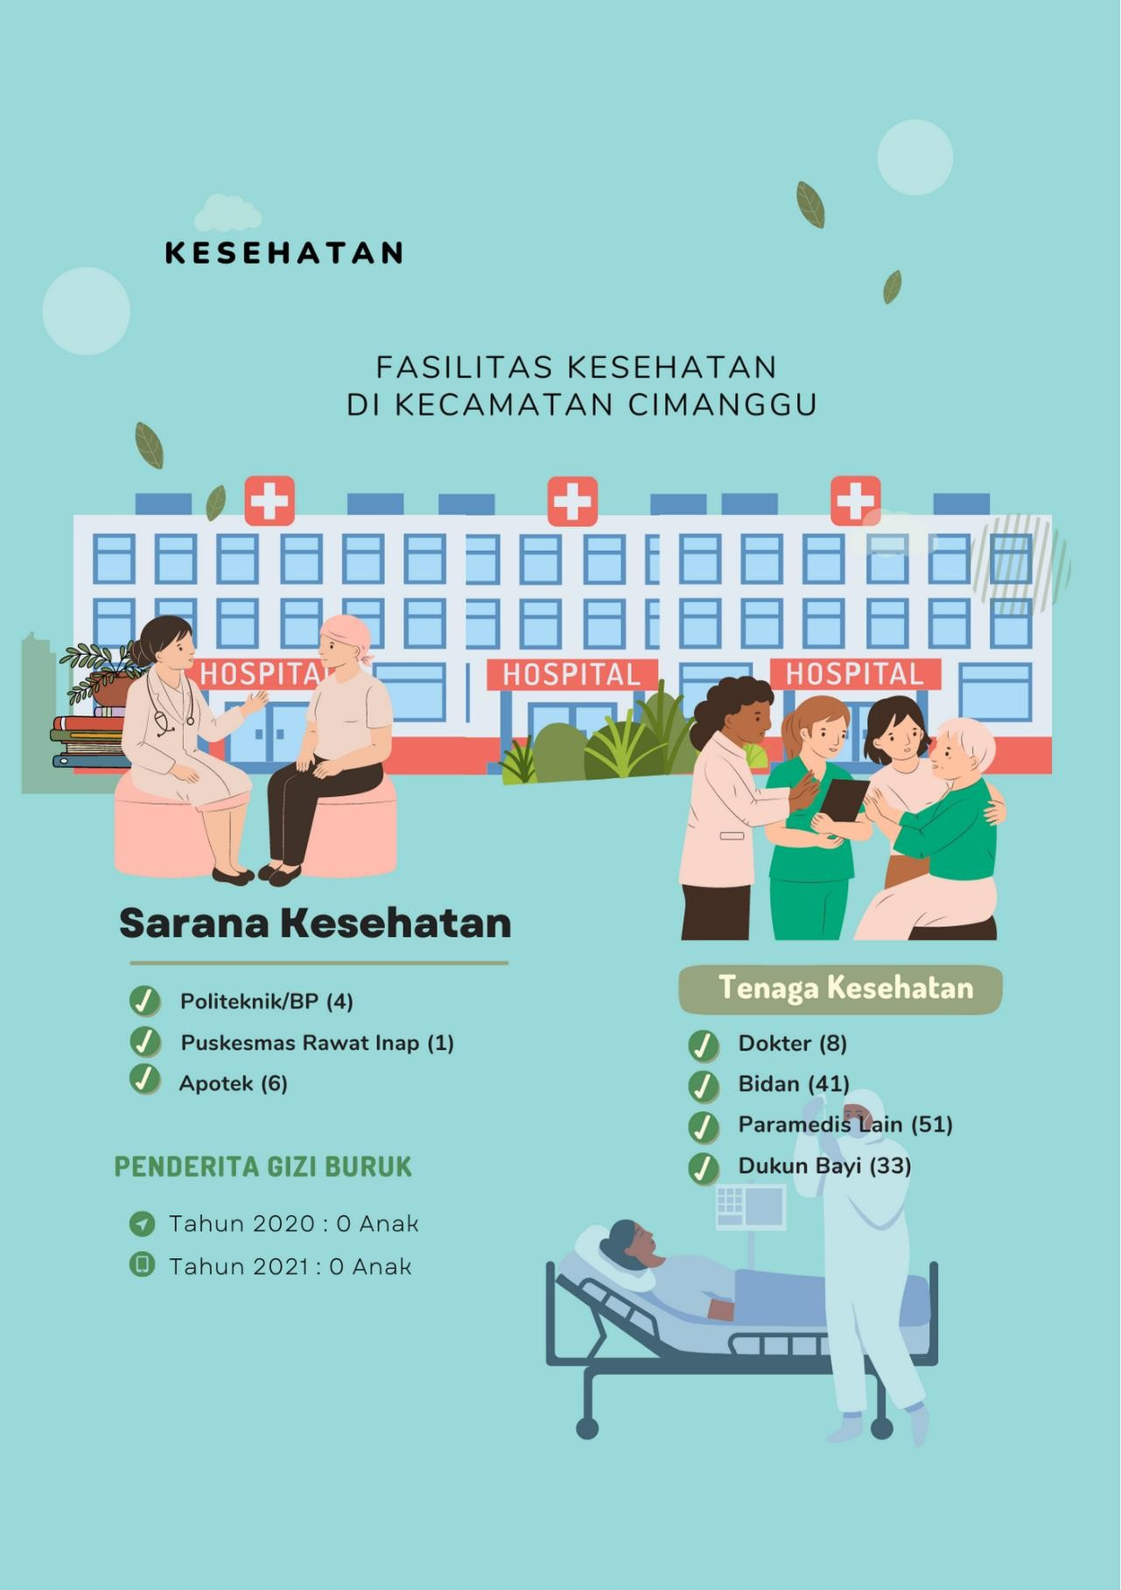Data Dasar Kecamatan Tahun 2022

Kecamatan Cimanggu 52

Data Dasar Kecamatan Tahun 2022

Kecamatan Cimanggu 53

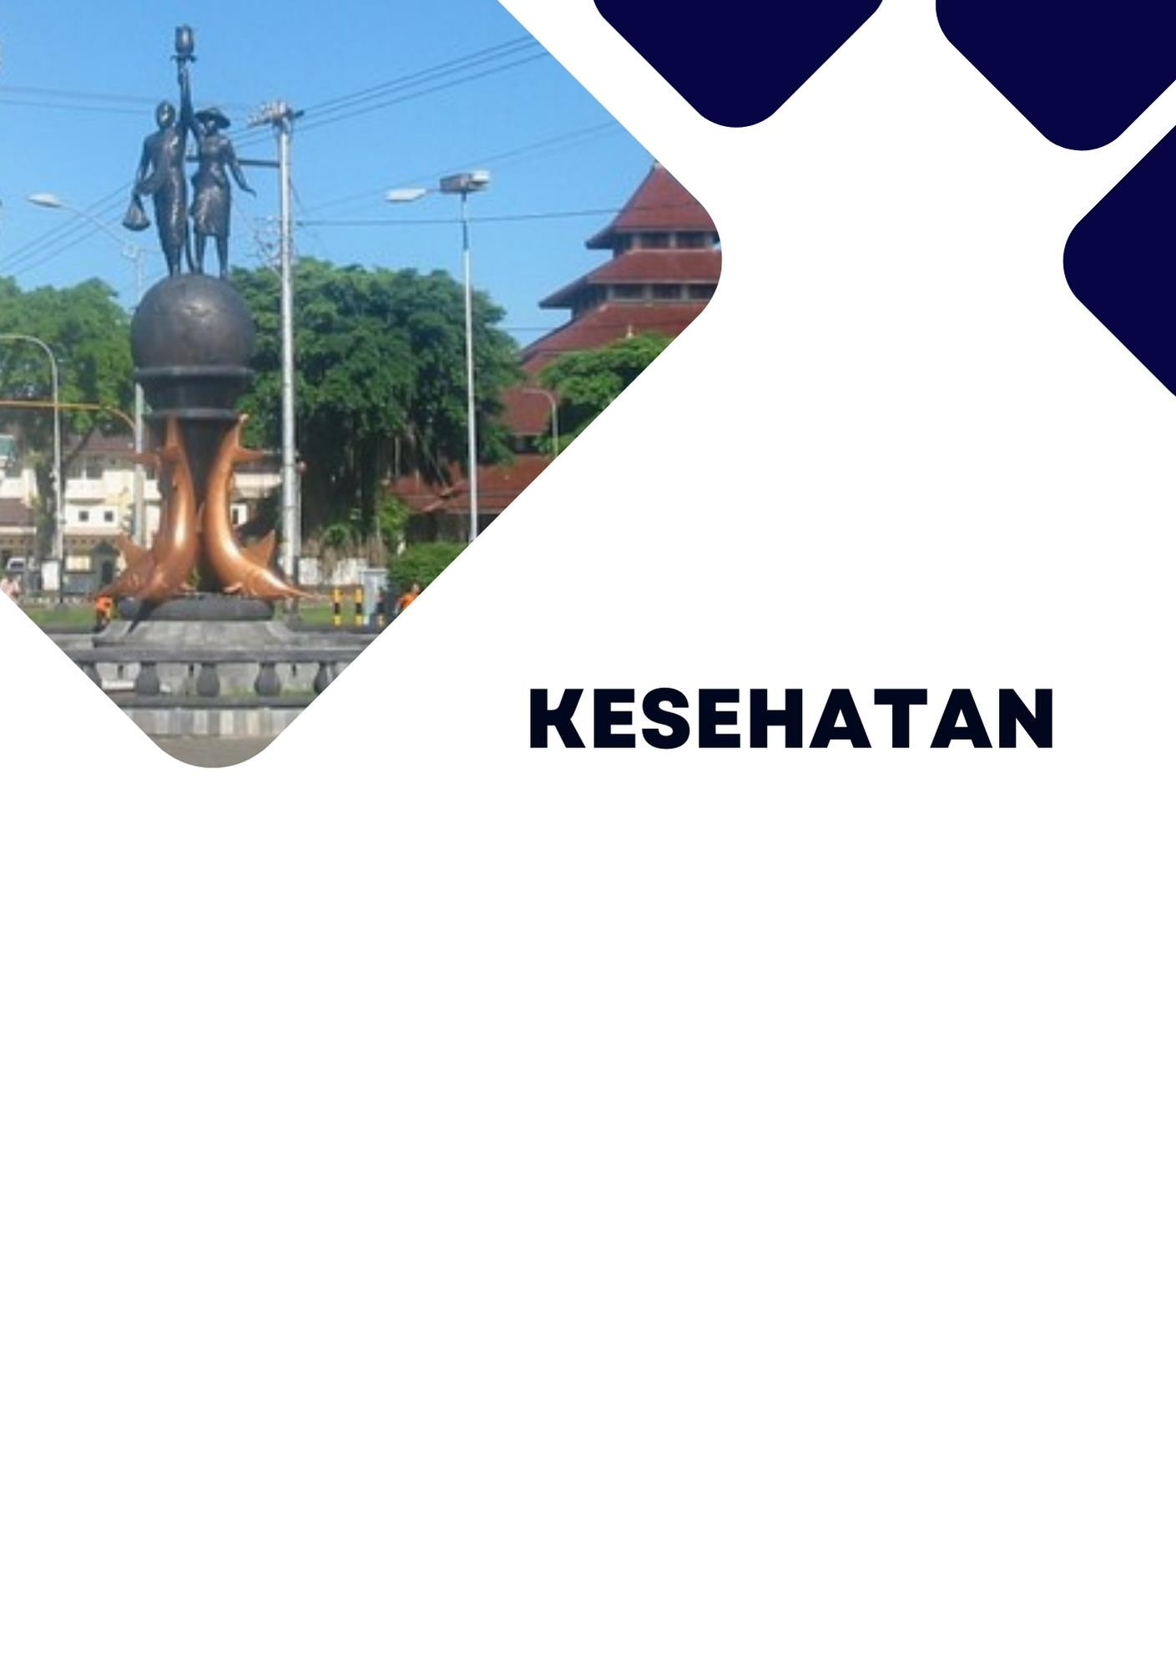

Sarana kesehatan yang terdapat di Kecamatan Cimanggu yaitu 4 Politeknik/BP, 1 Puskesmas Rawat Inap, dan 6 Apotek. Sarana kesehatan yang ada di dukung oleh beberapa tenaga kesehatan yaitu 8 orang dokter, 41 Bidan, Paramedis lainnya ada 51 orang, dan dukun bayi sebanyak 33 orang.

Tidak terdapat penderita gizi buruk di Kecamatan Cimanggu di tahun 2020 mauoun di tahun 2021.

Tabel 5.1. Banyaknya Sarana Kesehatan Menurut Desa di Kecamatan Cimanggu, 2021

|  |  |  |  |
| --- | --- | --- | --- |
| **Desa** | **Rumah Sakit** | **RSB** | **Politeknik/BP** |
| **(1)** | **(2)** | **(3)** | **(4)** |
| Karangreja | - | - | 1 |
| Cimanggu | - | - | - |
| Bantarpanjang | - | - | 1 |
| Panimbang | - | - | - |
| Mandala | - | - | - |
| Bantarmangu | - | - | - |
| Cilempuyang | - | - | - |
| Rejodadi | - | - | - |
| Negarajati | - | - | - |
| Cisalak | - | - | - |
| Cibalung | - | - | - |
| Karangsari | - | - | - |
| Kutabima | - | - | - |
| Pesahangan | - | - | 1 |
| Cijati | - | - | 1 |
| **Kecamatan Cimanggu** | **-** | **-** | **4** |

**Lanjutan Tabel 5.2. Banyaknya Sarana Kesehatan Menurut Desa di Kecamatan Cimanggu, 2021**

|  |  |  |  |
| --- | --- | --- | --- |
| **Desa** | **Puskesmas** | | **Apotek** |
|  | **Rawat Inap** | **Non Rawat Inap** | |
| **(1)** | **(2)** | **(3)** | **(4)** |
| Karangreja | - | - | - |
| Cimanggu | - | - | 1 |
| Bantarpanjang | - | - | - |
| Panimbang | 1 | - | 2 |
| Mandala | - | - | - |
| Bantarmangu | - | - | 1 |
| Cilempuyang | 1 | - | - |
| Rejodadi | - | - | 1 |
| Negarajati | - | - | 1 |
| Cisalak | - | - | - |
| Cibalung | - | - | - |
| Karangsari | - | - | - |
| Kutabima | - | - | - |
| Pesahangan | - | - | - |
| Cijati | - | - | - |
| **Kecamatan Cimanggu** | 1 | - | 6 |

Tabel 5.2. Banyaknya Tenaga Kesehatan dan Dukun Bayi Menurut Desa di Kecamatan Cimanggu, 2021

|  |  |  |  |  |
| --- | --- | --- | --- | --- |
| **Desa** | **Dokter** | **Bidan** | **Paramedis Lain** | **Dukun Bayi** |
| **(1)** | **(2)** | **(3)** | **(4)** | **(5)** |
| Karangreja | - | 2 | 3 | - |
| Cimanggu | 1 | 4 | 8 | - |
| Bantarpanjang | 1 | 3 | 4 | 3 |
| Panimbang | 2 | 4 | 4 | 1 |
| Mandala | - | 2 | 4 | 2 |
| Bantarmangu | - | 4 | 3 | 4 |
| Cilempuyang | 1 | 2 | 4 | - |
| Rejodadi | - | 4 | 3 | 3 |
| Negarajati | - | 1 | 5 | 2 |
| Cisalak | - | 2 | 3 | 2 |
| Cibalung | - | 1 | - | 6 |
| Karangsari | - | 2 | - | 5 |
| Kutabima | - | 4 | 7 | 2 |
| Pesahangan | 2 | 2 | 1 | 1 |
| Cijati | 1 | 4 | 2 | 2 |
| **Kecamatan Cimanggu** | **8** | **41** | **51** | **33** |

Tabel 5.3. Banyaknya Penderita gizi Buruk Menurut Desa di Kecamatan Cimanggu, 2021

|  |  |  |
| --- | --- | --- |
| **Desa** | **2020** | **2021** |
| **(1)** | **(2)** | **(3)** |
| Karangreja | - | - |
| Cimanggu | - | - |
| Bantarpanjang | - | - |
| Panimbang | - | - |
| Mandala | - | - |
| Bantarmangu | - | - |
| Cilempuyang | - | - |
| Rejodadi | - | - |
| Negarajati | - | - |
| Cisalak | - | - |
| Cibalung | - | - |
| Karangsari | - | - |
| Kutabima | - | - |
| Pesahangan | - | - |
| Cijati | - | - |
| Karangreja | - | - |
| **Kecamatan Cimanggu** | - | - |

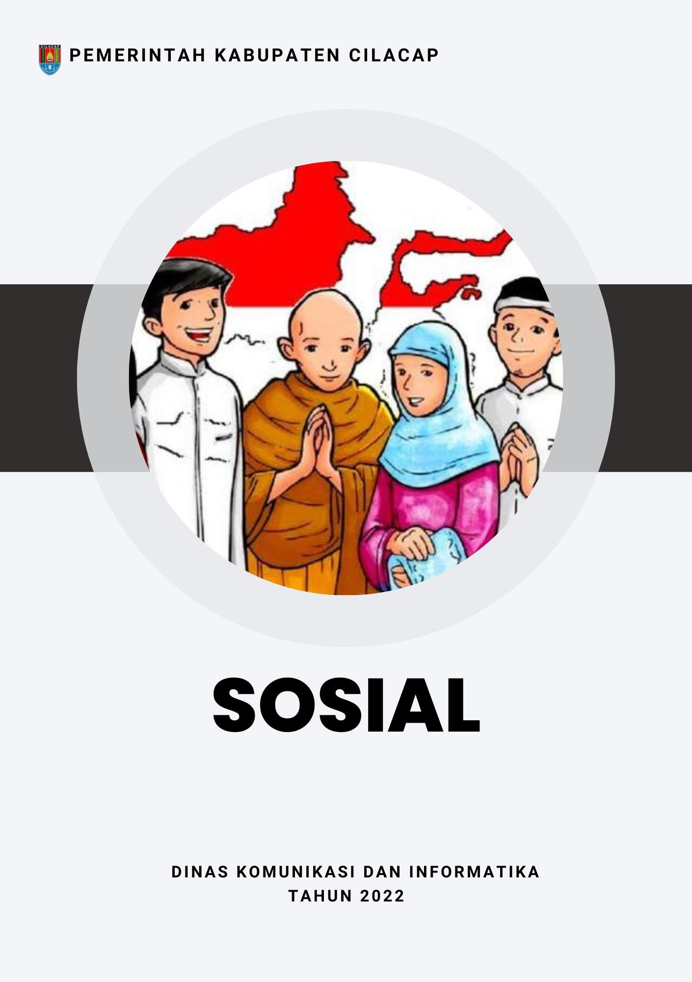Data Dasar Kecamatan Tahun 2022

Kecamatan Cimanggu 58

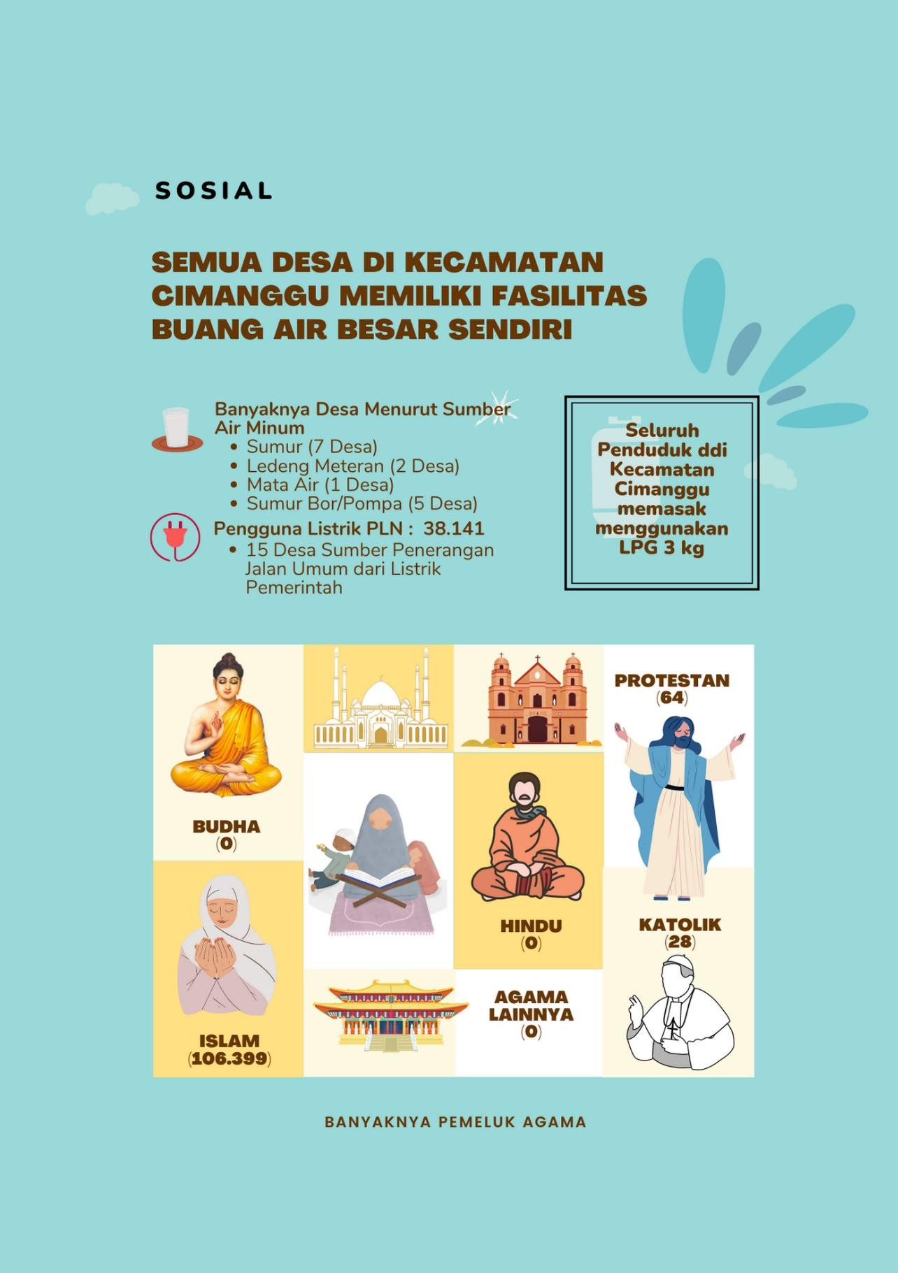Data Dasar Kecamatan Tahun 2022

Kecamatan Cimanggu 59

Data Dasar Kecamatan Tahun 2022

Kecamatan Cimanggu 60

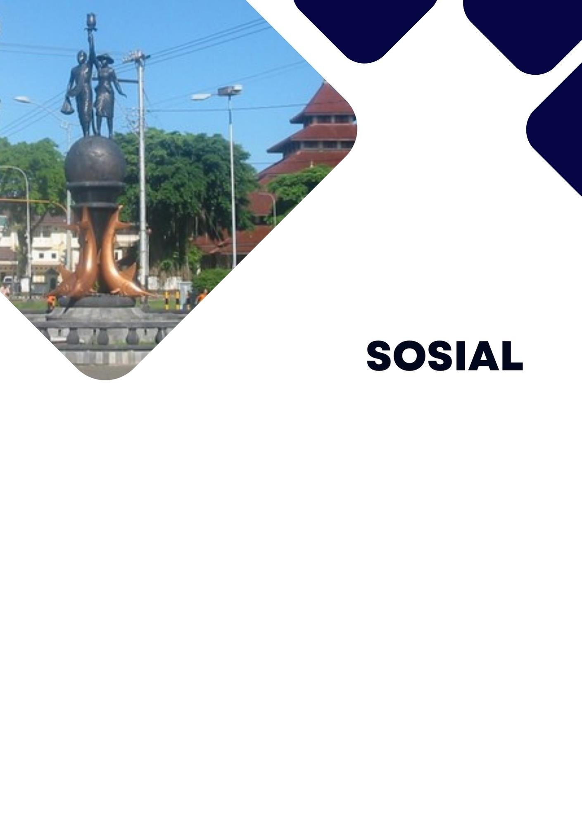

Sebagian besar penduduk di Kecamatan Cimanggu memeluk agama islam (106.399 orang). Sedangkan protestan sebanyak 64 orang, Katolik 28 orang, dan Budha 2 orang.

Kondisi penggunaan listrik di Kecamatan Cimanggu pada tahun 2021, penduduk menggunakan listrik PLN sebanyak 38.141 keluarga. Sedangkan kondisi penerangan jalan utama di desa, 15 desa sumber penerangan berasal dari listrik pemerintah.

Semua desa yang ada di Kecamatan Cimanggu, penduduknya menggunakan jenis bahan bakar gas LPG 3 kg untuk memasak. Sedangkan sumber air minum yang digunakan adalah sumur, ledeng meteran, sumur bor/pompa dan mata air. Seluruh desa sudah menggunakan fasilitas buang air besar milik sendiri.

Tabel 6.1. Banyaknya Pemeluk Agama Menurut Desa di Kecamatan Cimanggu, 2021

|  |  |  |  |  |  |  |
| --- | --- | --- | --- | --- | --- | --- |
| **Desa** | **Islam** | **Katolik** | **Protestan** | **Budha** | **Hindu** | **Lainnya** |
| **(1)** | **(2)** | **(3)** | **(4)** | **(5)** | **(6)** | **(7)** |
| Karangreja | 7.954 | 4 | - | - | - | - |
| Cimanggu | 8.992 | 10 | 10 | - | - | - |
| Bantarpanjang | 10.626 | 4 | 9 | - | - | - |
| Panimbang | 7.911 | 5 | 5 | - | - | - |
| Mandala | 5.894 | - | - | - | - | - |
| Bantarmangu | 6.335 | - | - | - | - | - |
| Cilempuyang | 6.676 | 3 | 10 | - | - | - |
| Rejodadi | 9.778 | 2 | 14 | - | - | - |
| Negarajati | 5.742 | - | 4 | - | - | - |
| Cisalak | 4.833 | - | 3 | - | - | - |
| Cibalung | 5.952 | - | - | - | - | - |
| Karangsari | 6.552 | - | - | - | - | - |
| Kutabima | 7.469 | - | - | - | - | - |
| Pesahangan | 5.130 | - | 9 | - | - | - |
| Cijati | 6.495 | - | - | - | - | - |
| **Kecamatan Cimanggu** | **106.399** | **28** | **64** | **-** | **-** | **-** |

Tabel 6.2. Banyaknya Keluarga Menurut Desa dan Jenis Penggunaan Listrik di Kecamatan Cimanggu, 2021

|  |  |  |  |  |
| --- | --- | --- | --- | --- |
| **Desa** | **Pengguna Listrik** | |  | **Bukan Pengguna Listrik** |
|  | **PLN** | **Non-PLN** | **Jumlah** |
| **(1)** | **(2)** | **(3)** | **(4)** | **(5)** |
| Karangreja | 2738 | - | 2738 | - |
| Cimanggu | 3334 | - | 3334 | - |
| Bantarpanjang | 3852 | - | 3852 | - |
| Panimbang | 2816 | - | 2816 | - |
| Mandala | 2007 | - | 2007 | - |
| Bantarmangu | 2164 | - | 2164 | - |
| Cilempuyang | 2337 | - | 2337 | - |
| Rejodadi | 3597 | - | 3597 | - |
| Negarajati | 2188 | - | 2188 | - |
| Cisalak | 1570 | - | 1570 | - |
| Cibalung | 2036 | - | 2036 | - |
| Karangsari | 2182 | - | 2182 | - |
| Kutabima | 2814 | - | 2814 | - |
| Pesahangan | 1928 | - | 1928 | - |
| Cijati | 2578 | - | 2578 | - |
| **Kecamatan Cimanggu** | 38.141 | - | 38.141 | **-** |

Tabel 6.3. Banyaknya Desa Menurut Keberadaan Penerangan Jalan Utama Desa di Kecamatan Cimanggu, 2019–2021

|  |  |  |  |
| --- | --- | --- | --- |
| **Penerangan Jalan Utama** | **2019** | **2020** | **2021** |
| **(1)** | **(2)** | **(3)** | **(4)** |
| Sumber Penerangan Jalan Umum |  |  |  |
| * Listrik Pemerintah | 14 | 14 | 15 |
| * Listrik Non Pemerintah | 1 | 1 | - |
| * Non Listrik | - | - | - |

Tabel 6.4. Banyaknya Desa Menurut Jenis Bahan Bakar Untuk Memasak di Kecamatan Cimanggu, 2019–2021

|  |  |  |  |
| --- | --- | --- | --- |
| **Jenis Bahan Bakar** | **2019** | **2020** | **2021** |
| **(1)** | **(2)** | **(3)** | **(4)** |
| Gas Kota | - | - | - |
| LPG 3 kg | 14 | 14 | 15 |
| LPG lebih dari 3 Kg | 1 | 1 | - |
| Minyak Tanah | - | - | - |
| Kayu Bakar | - | - | - |
| Lainnya | - | - | - |

Tabel 6.5. Banyaknya Desa Menurut Sumber Air Minum Sebagian Besar Warganya di Kecamatan Cimanggu, 2019–2021

|  |  |  |  |
| --- | --- | --- | --- |
| **Sumber Air Minum** | **2019** | **2020** | **2021** |
| **(1)** | **(2)** | **(3)** | **(4)** |
| Air Kemasan Bermerek | - | - | - |
| Air Isi Ulang | - | - | - |
| Ledeng Dengan Meteran | 2 | 2 | 2 |
| Ledeng Tanpa Meteran | - | - | - |
| Sumur Bor atau Pompa | 5 | 5 | 5 |
| Sumur | 5 | 6 | 7 |
| Mata Air | 3 | 2 | 1 |
| Sungai/Danau/Kolam/Waduk/Situ/ Embung/Bendungan |  |  |  |
| Air hujan | - |  |  |
| Lainnya | - |  |  |

Tabel 6.6. Banyaknya Desa Menurut Penggunaan Fasilitas Buang Air Besar Sebagian Besar Keluarga di Kecamatan Cimanggu, 2019–2021

|  |  |  |  |
| --- | --- | --- | --- |
| **Fasilitas Buang Air Besar** | **2019** | **2020** | **2021** |
| **(1)** | **(2)** | **(3)** | **(4)** |
| Jamban |  |  |  |
| * Sendiri | 15 | 15 | 15 |
| * Bersama | - | - | - |
| * Umum | - | - | - |
| Bukan Jamban | - | - | - |

Tabel 6.7. Banyaknya Kejadian Bencana Alam Menurut Desa dan Jenis Bencana Alam di Kecamatan Cimanggu, 2021

|  |  |  |  |  |
| --- | --- | --- | --- | --- |
| **Desa** | **Gempa Bumi** | **Tsunami** | **Gunung Meletus** | **Tanah Longsor** |
| **(1)** | **(2)** | **(3)** | **(4)** | **(5)** |
| Karangreja | - | - | - | - |
| Cimanggu | - | - | - | - |
| Bantarpanjang | - | - | - | - |
| Panimbang | - | - | - | - |
| Mandala | - | - | - | - |
| Bantarmangu | - | - | - | - |
| Cilempuyang | - | - | - | - |
| Rejodadi | - | - | - | - |
| Negarajati | - | - | - | - |
| Cisalak | - | - | - | - |
| Cibalung | - | - | - | - |
| Karangsari | - | - | - | - |
| Kutabima | - | - | - | - |
| Pesahangan | - | - | - | - |
| Cijati | - | - | - | - |
| **Kecamatan Cimanggu** | **-** | **-** | **-** | **-** |

Lanjutan Tabel 6.7. Banyaknya Kejadian Bencana Alam Menurut

Desa dan Jenis Bencana Alam di Kecamatan Cimanggu, 2021

|  |  |  |  |
| --- | --- | --- | --- |
| **Desa** | **Banjir** | **Banjir Bandang** | **Kekeringan** |
| **(1)** | **(2)** | **(3)** | **(4)** |
| Karangreja | - | - | - |
| Cimanggu | - | - | - |
| Bantarpanjang | - | - | - |
| Panimbang | - | - | - |
| Mandala | - | - | - |
| Bantarmangu | - | - | - |
| Cilempuyang | - | - | - |
| Rejodadi | - | - | - |
| Negarajati | - | - | - |
| Cisalak | - | - | - |
| Cibalung | - | - | - |
| Karangsari | - | - | - |
| Kutabima | - | - | - |
| Pesahangan | - | - | - |
| Cijati | - | - | - |
| **Kecamatan Cimanggu** | **-** | **-** | **-** |

Lanjutan Tabel 6.7. Banyaknya Kejadian Bencana Alam Menurut

Desa dan Jenis Bencana Alam di Kecamatan Cimanggu, 2021

|  |  |  |  |
| --- | --- | --- | --- |
| **Desa** | **Kebakaran Hutan dan Lahan** | **Angin putting Beliung/Topan** | **Gelombang Pasang Laut** |
| **(1)** | **(2)** | **(3)** | **(4)** |
| Karangreja | - | - | - |
| Cimanggu | - | - | - |
| Bantarpanjang | - | - | - |
| Panimbang | - | - | - |
| Mandala | - | - | - |
| Bantarmangu | - | - | - |
| Cilempuyang | - | - | - |
| Rejodadi | - | - | - |
| Negarajati | - | - | - |
| Cisalak | - | - | - |
| Cibalung | - | - | - |
| Karangsari | - | - | - |
| Kutabima | - | - | - |
| Pesahangan | - | - | - |
| Cijati | - | - | - |
| **Kecamatan Cimanggu** | **-** | **-** | **-** |

Tabel 6.8. Banyaknya Korban Jiwa Akibat Bencana Alam Menurut Desa dan Jenis Bencana Alam di Kecamatan Cimanggu, 2021

|  |  |  |  |  |
| --- | --- | --- | --- | --- |
| **Desa** | **Gempa Bumi** | **Tsunami** | **Gunung Meletus** | **Tanah Longsor** |
| **(1)** | **(2)** | **(3)** | **(4)** | **(5)** |
| Karangreja | - | - | - | - |
| Cimanggu | - | - | - | - |
| Bantarpanjang | - | - | - | - |
| Panimbang | - | - | - | - |
| Mandala | - | - | - | - |
| Bantarmangu | - | - | - | - |
| Cilempuyang | - | - | - | - |
| Rejodadi | - | - | - | - |
| Negarajati | - | - | - | - |
| Cisalak | - | - | - | - |
| Cibalung | - | - | - | - |
| Karangsari | - | - | - | - |
| Kutabima | - | - | - | - |
| Pesahangan | - | - | - | - |
| Cijati | - | - | - | - |
| **Kecamatan Cimanggu** | **-** | **-** | **-** | **-** |

Lanjutan Tabel 6.8. Banyaknya Korban Jiwa Akibat Bencana Alam

Menurut Desa dan Jenis Bencana Alam di Kecamatan Cimanggu, 2021

|  |  |  |  |
| --- | --- | --- | --- |
| **Desa** | **Banjir** | **Banjir Bandang** | **Kekeringan** |
| **(1)** | **(2)** | **(3)** | **(4)** |
| Karangreja | - | - | - |
| Cimanggu | - | - | - |
| Bantarpanjang | - | - | - |
| Panimbang | - | - | - |
| Mandala | - | - | - |
| Bantarmangu | - | - | - |
| Cilempuyang | - | - | - |
| Rejodadi | - | - | - |
| Negarajati | - | - | - |
| Cisalak | - | - | - |
| Cibalung | - | - | - |
| Karangsari | - | - | - |
| Kutabima | - | - | - |
| Pesahangan | - | - | - |
| Cijati | - | - | - |
| **Kecamatan Cimanggu** | **-** | **-** | **-** |

Lanjutan Tabel 6.8. Banyaknya Korban Jiwa Akibat Bencana Alam

Menurut Desa dan Jenis Bencana Alam di Kecamatan Cimanggu, 2021

|  |  |  |  |
| --- | --- | --- | --- |
| **Desa** | **Kebakaran Hutan dan Lahan** | **Angin Puyuh/Putting Beliung/Topan** | **Gelombang Pasang Laut** |
| **(1)** | **(2)** | **(3)** | **(4)** |
| Karangreja | - | - | - |
| Cimanggu | - | - | - |
| Bantarpanjang | - | - | - |
| Panimbang | - | - | - |
| Mandala | - | - | - |
| Bantarmangu | - | - | - |
| Cilempuyang | - | - | - |
| Rejodadi | - | - | - |
| Negarajati | - | - | - |
| Cisalak | - | - | - |
| Cibalung | - | - | - |
| Karangsari | - | - | - |
| Kutabima | - | - | - |
| Pesahangan | - | - | - |
| Cijati | - | - | - |
| Karangreja | - | - | - |
| **Kecamatan Cimanggu** | **-** | **-** | **-** |

Tabel 6.9. Keberadaan Fasilitas/Upaya Antisipasi/Mitigasi Bencana Alam Menurut Desa di Kecamatan Cimanggu, 2021

|  |  |  |  |
| --- | --- | --- | --- |
| **Desa** | **Sistem Peringatan Dini Bencana Alam** | **Sistem Peringatan Dini Khusus Tsunami** | **Perlengkapan Keselamatan** |
| **(1)** | **(2)** | **(3)** | **(4)** |
| Karangreja | Tidak Ada | bukan wilayah potensi tsunami | Tidak Ada |
| Cimanggu | Ada | bukan wilayah potensi  tsunami | Tidak Ada |
| Bantarpanjang | Ada | bukan wilayah potensi  tsunami | Tidak Ada |
| Panimbang | Ada | bukan wilayah potensi  tsunami | Tidak Ada |
| Mandala | Tidak Ada | bukan wilayah potensi  tsunami | Tidak Ada |
| Bantarmangu | Tidak Ada | bukan wilayah potensi tsunami | Tidak Ada |
| Cilempuyang | Tidak Ada | bukan wilayah potensi  tsunami | Tidak Ada |
| Rejodadi | Tidak Ada | bukan wilayah potensi tsunami | Tidak Ada |
| Negarajati | Ada | bukan wilayah potensi  tsunami | Tidak Ada |
| Cisalak | Tidak Ada | bukan wilayah potensi tsunami | Tidak Ada |
| Cibalung | Tidak Ada | bukan wilayah potensi  tsunami | Tidak Ada |
| Karangsari | Ada | bukan wilayah potensi tsunami | Tidak Ada |
| Kutabima | Tidak Ada | bukan wilayah potensi  tsunami | Tidak Ada |
| Pesahangan | Tidak Ada | bukan wilayah potensi tsunami | Tidak Ada |
| Cijati | Tidak Ada | bukan wilayah potensi  tsunami | Tidak Ada |

Lanjutan Tabel 6.9. Keberadaan Fasilitas/Upaya Antisipasi/Mitigasi

Bencana Alam Menurut Desa di Kecamatan Cimanggu, 2021

|  |  |  |
| --- | --- | --- |
| **Desa** | **Rambu-Rambu dan Jalur Evakuasi Bencana** | **Pembuatan, Perawatan, atau Normalisasi: Sungai, Kanal, Tanggul, Parit, Drainase,**  **Waduk, Pantai dll** |
| **(1)** | **(2)** | **(3)** |
| Karangreja | Tidak Ada | Tidak Ada |
| Cimanggu | Tidak Ada | Tidak Ada |
| Bantarpanjang | Tidak Ada | Ada |
| Panimbang | Ada | Ada |
| Mandala | Ada | Tidak Ada |
| Bantarmangu | Tidak Ada | Tidak Ada |
| Cilempuyang | Tidak Ada | Ada |
| Rejodadi | Tidak Ada | Ada |
| Negarajati | Ada | Ada |
| Cisalak | Ada | Ada |
| Cibalung | Tidak Ada | Tidak Ada |
| Karangsari | Ada | Tidak Ada |
| Kutabima | Ada | Tidak Ada |
| Pesahangan | Ada | Tidak Ada |
| Cijati | Ada | Tidak Ada |

Tabel 6.10.Banyaknya Desa Menurut Ketersediaan Fasilitas/ Lapangan Olahraga di Kecamatan Cimanggu, 2021

|  |  |  |  |  |
| --- | --- | --- | --- | --- |
| **Tidak Ada Olahraga Kondisi Fasilitas/Lapangan Olahraga Fasilitas/**  **Lapangan**  **Baik Rusak Sedang Rusak Parah Olahraga** | | | | |
| **(1)** | **(2)** | **(3)** | **(4)** | **(5)** |

|  |  |  |  |  |
| --- | --- | --- | --- | --- |
| Sepakbola | 9 | 6 | 0 | 0 |
| Bola Voli | 6 | 7 | 0 | 2 |
| Bulu Tangkis | 7 | 3 | 1 | 4 |
| Bola Basket | 0 | 0 | 0 | 15 |
| Tenis Lapangan | 1 | 0 | 0 | 14 |
| Tenis Meja | 9 | 3 | 0 | 3 |
| Futsal | 3 | 1 | 0 | 11 |
| Renang | 1 | 1 | 0 | 13 |
| Bela Diri (Pencak Silat, Karate dll) | 1 | 0 | 0 | 14 |
| Bilyard | 0 | 0 | 0 | 15 |
| Pusat Kebugaran (senam, fitness, aerobik dll) | 1 | 0 | 0 | 14 |
| Lainnya | - | - | - | - |

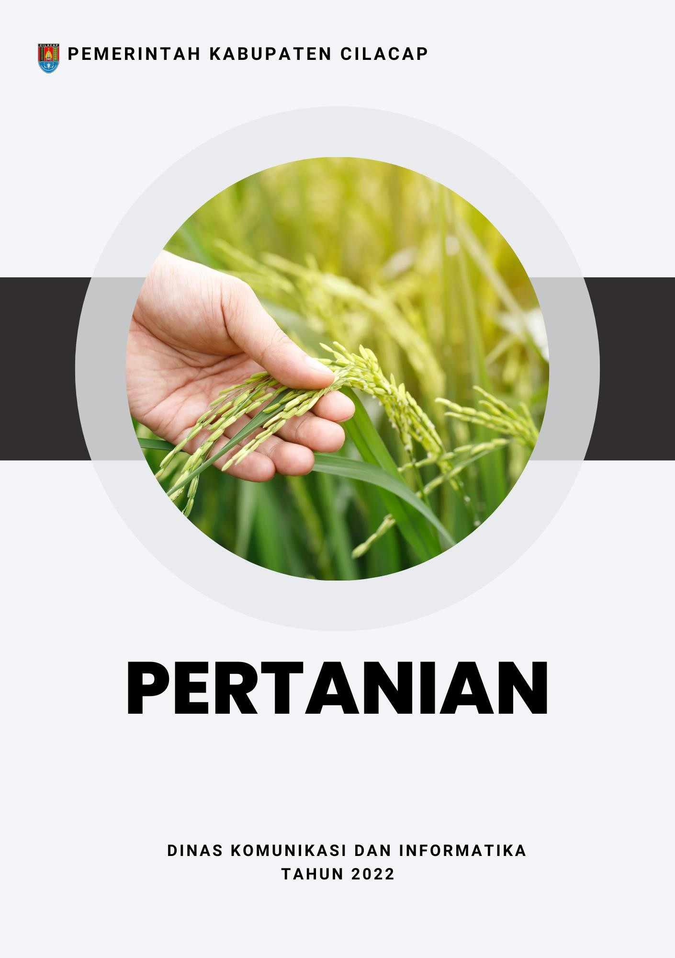Data Dasar Kecamatan Tahun 2022

Kecamatan Cimanggu 74

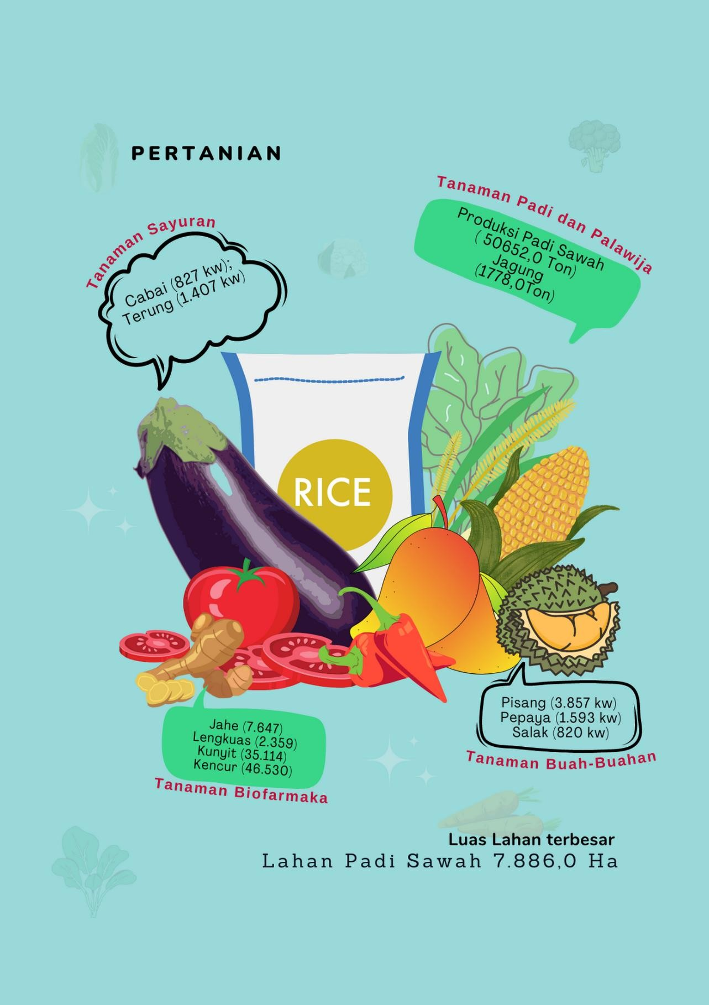Data Dasar Kecamatan Tahun 2022

Kecamatan Cimanggu 75

Data Dasar Kecamatan Tahun 2022

Kecamatan Cimanggu 76

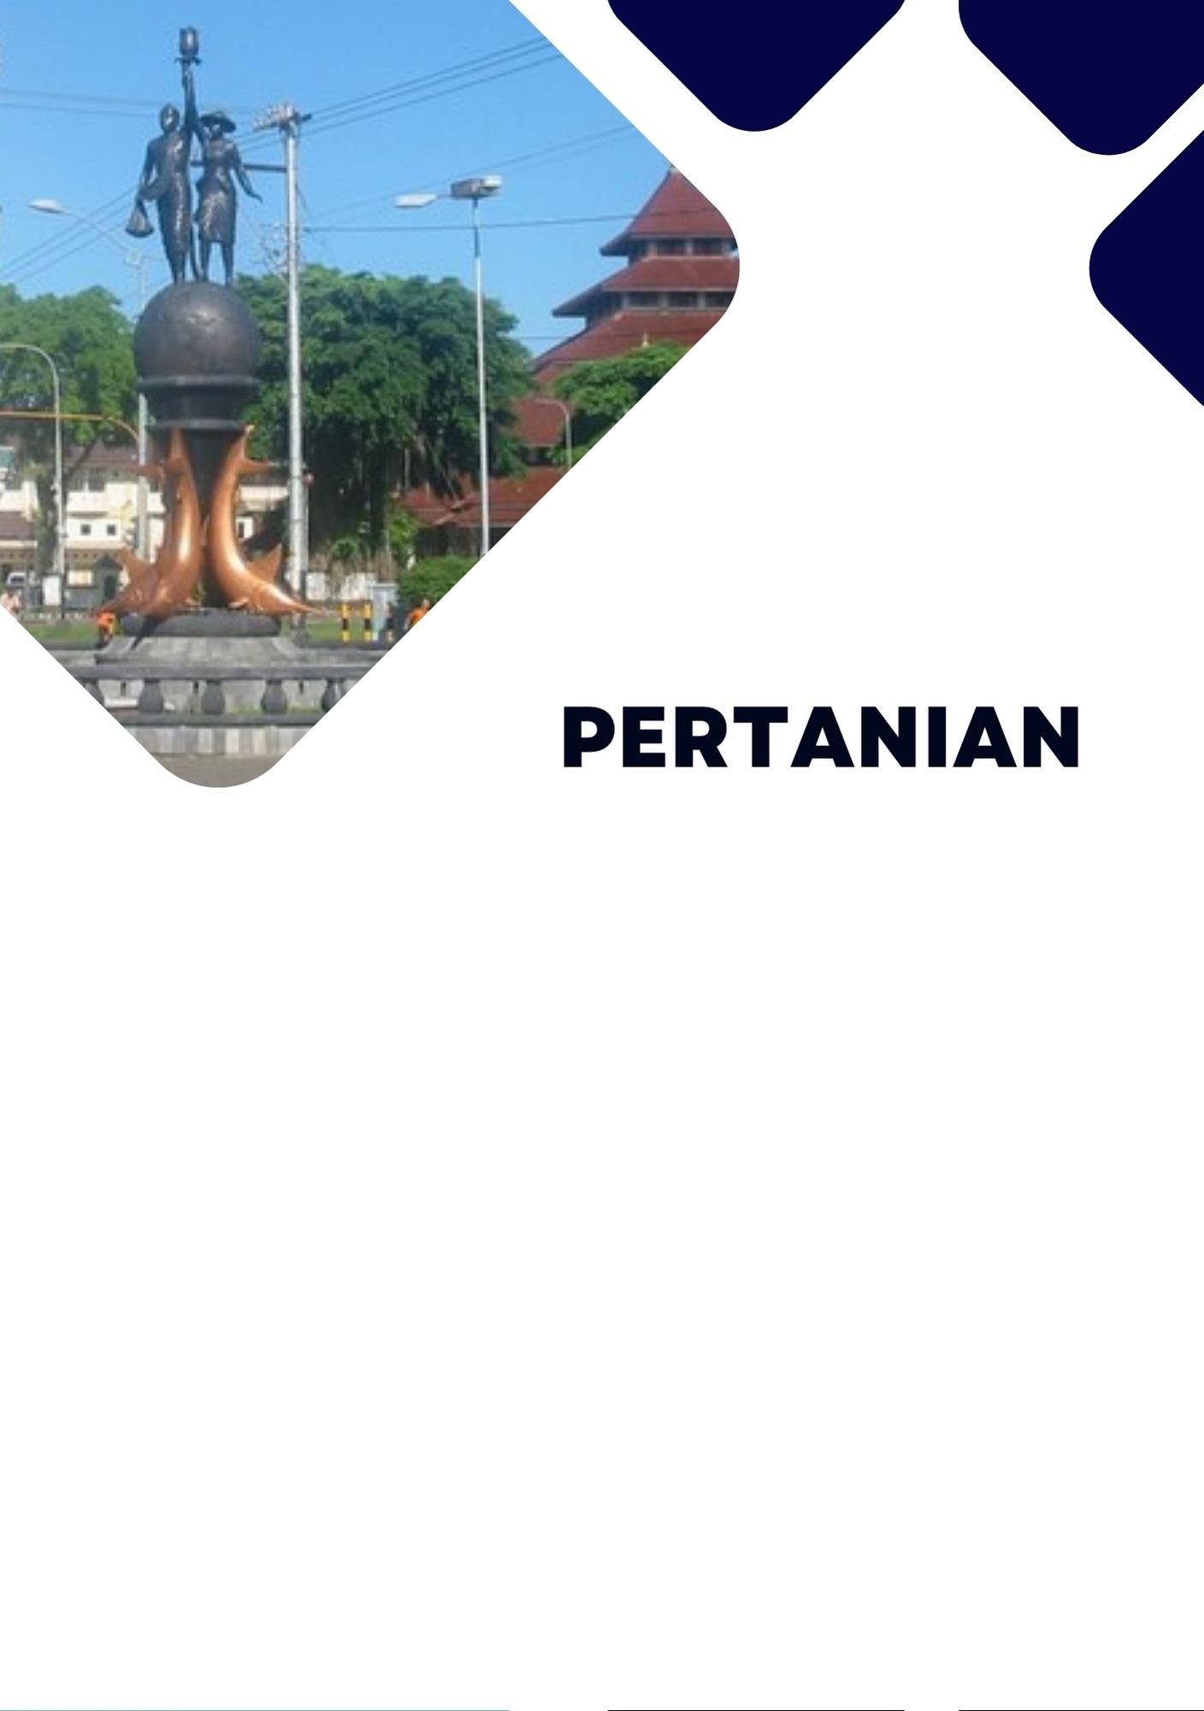

Pertanian yang ada di Kecamatan Wanareja terbagi menjadi 3 jenis yaitu tanaman padi dan palawija, tanaman sayuran dan buah-buahan, serta tanaman biofarmaka.

Jenis tanaman padi dan palawija yang paling luas dan paling besar hasil produksinya adalah Padi Sawah, dengan luas lahan 7.886,0 Ha dan produksinya sebanyak 50652,0 Ton di tahun 2021.

Jenis tanaman sayuran pada tahun 2021 dengan volume produksi terbesar adalah cabai besar (1535 kuintal), sedangkan jenis tanaman buah-buahan dengan volume produksi terbesar adalah pisang (3.857 kuintal).

Jenis tanaman biofarmaka dengan volume produksi terbesar adalah kunyit (46.530 kg) dengan luas lahan sebesar 31.000 m2.

1. **PERTANIAN TANAMAN PADI DAN PALAWIJA**

Tabel 7.1. Luas Panen Tanaman Padi dan Palawija di Kecamatan Cimanggu (Ha), 2018-2021

|  |  |  |  |  |
| --- | --- | --- | --- | --- |
| **Jenis Tanaman** | **2018** | **2019** | **2020** | **2021** |
| **(1)** | **(2)** | **(3)** | **(4)** | **(5)** |
| Padi Sawah | 8.683,0 | 2.538,3 | 7.538,1 | 7.886,0 |
| Padi Ladang | 255,0 | - | 317,1 | 10,6 |
| Ubi Jalar | - | - | - | 47,0 |
| Ubi Kayu | 100,0 | 150,0 | 100,0 | 20,0 |
| Kacang Hijau |  | 19,2 | - | 28,8 |
| Kedelai | 642,0 | 412,0 | 171,5 | 420,0 |
| Kacang Tanah | 40,0 | 20,0 | 21,0 | 40,0 |
| Jagung | 537,0 | 740,0 | 1.214,0 | 279,0 |

Tabel 7.2. Produksi Tanaman Padi dan Palawija di Kecamatan Cimanggu (Ton), 2018-2021

|  |  |  |  |  |
| --- | --- | --- | --- | --- |
| **Jenis Tanaman** | **2018** | **2019** | **2020** | **2021** |
| **(1)** | **(2)** | **(3)** | **(4)** | **(5)** |
| Padi Sawah | 57854,8 | 16294,0 | 48749,0 | 50652,0 |
| Padi Ladang | 1173,0 | - | 1635,0 | 55,0 |
| Ubi Jalar | 0,0 | 0,0 | 0,0 | 1237,0 |
| Ubi Kayu | 2533,0 | 4447,0 | 2960,0 | 557,0 |
| Kacang Hijau | 0,0 | 26,0 | 0,0 | 35,0 |
| Kedelai | 1136,0 | 559,0 | 232,6 | 517,0 |
| Kacang Tanah | 44,8 | 2794,0 | 31,2 | 55,9 |
| Jagung | 3038,9 | 431050,0 | 7427,0 | 1778,0 |

1. **PERTANIAN TANAMAN SAYURAN DAN BUAH-BUAHAN Tabel 7.3. Luas Panen Tanaman Sayuran di Kecamatan Cimanggu (Ha),**

2019-2021

|  |  |  |  |
| --- | --- | --- | --- |
| **Jenis Tanaman** | **2019** | **2020** | **2021** |
| **(1)** | **(2)** | **(3)** | **(4)** |
| Bawang Merah | 6 | - | - |
| Cabai Besar | 21 | 29 | 41 |
| Cabai Rawit | 20 | 35 | 34 |
| Kentang | - | - | - |
| Kubis | - | - | - |
| Tomat | - | - | - |
| Bawang Putih | - | - | - |
| Bawang Daun | - | - | - |
| Bayam | - | - | - |
| Buncis | - | - | - |
| Kacang Panjang | 41 | 48 | 59 |
| Kangkung | 57 | 61 | 60 |
| Kembang Kol | - | - | - |
| Ketimun | 43 | 50 | 47 |
| Petsai/Sawi | - | - | - |
| Terung | 36 | 46 | 59 |

Tabel 7.4. Produksi Tanaman Sayuran di Kecamatan Cimanggu (Kuintal), 2019-2021

|  |  |  |  |
| --- | --- | --- | --- |
| **Jenis Tanaman** | **2019** | **2020** | **2021** |
| **(1)** | **(2)** | **(3)** | **(4)** |
| Bawang Merah | 436 | - | - |
| Cabai Besar | 540 | 764 | 827 |
| Cabai Rawit | 284 | 761 | 708 |
| Kentang | - | - | - |
| Kubis | - | - | - |
| Tomat | - | - | - |
| Bawang Putih | - | - | - |
| Bawang Daun | - | - | - |
| Bayam | - | - | - |
| Buncis | - | - | - |
| Kacang Panjang | 1.217 | 1.688 | 2.175 |
| Kangkung | 1.163 | 2.197 | 1.127 |
| Kembang Kol | - | - | - |
| Ketimun | 675 | 658 | 1.261 |
| Petsai/Sawi | - | - | - |
| Terung | 911 | 1.657 | 1.407 |

Tabel 7.5. Produksi Tanaman Buah-Buahan di Kecamatan Cimanggu (Kuintal), 2019-2021

|  |  |  |  |
| --- | --- | --- | --- |
| **Jenis Tanaman** | **2019** | **2018** | **2021** |
| **(1)** | **(2)** | **(3)** | **(4)** |
| Mangga | 700 | - | - |
| Durian | 108 | 67 | - |
| Jeruk Siam | - | - | 8 |
| Pisang | 515 | 992 | 3.857 |
| Pepaya | 587 | 669 | 1.593 |
| Salak | 38 | 44 | 820 |
| Alpukat | - | 4 | 20 |
| Anggur | - | - | - |
| Belimbing | - | - | 8 |
| Duku/Langsat/kokosan | 108 | 42 | - |
| Jambu Air | - | - | 15 |
| Jambu Biji | 86 | 12 | - |
| Jeruk Besar | - | - | - |
| Manggis | - | - | - |
| Markisa | - | - | - |
| Nangka/Cempedak | 20 | 41 | - |
| Nenas | - | - | - |
| Rambutan | - | - | 240 |
| Sawo | - | 68 | 95 |
| Sirsak | - | - | - |
| Sukun | - | - | - |

1. **PERTANIAN TANAMAN BIOFARMAKA**

Tabel 7.6. Luas Panen tanaman Bofarmaka Menurut Jenis Tanaman di kecamatan Cimanggu (m2), 2019-2021

|  |  |  |  |
| --- | --- | --- | --- |
| **Jenis Tanaman** | **2018** | **2019** | **2020** |
| **(1)** | **(2)** | **(3)** | **(4)** |
| Jahe | 12.000 | 8.000 | 30.000 |
| Laos/Lengkuas | 6.000 | 6.000 | 24.500 |
| Kencur | 9.500 | 6.000 | 31.000 |
| Kunyit | 11.500 | 8.000 | 25.000 |
| Kapulaga | 12.000 | 15.000 | 18.500 |
| Lempuyang | - | - | - |
| Lidah Buaya | - | - | - |
| Sambiloto | - | - | - |
| Temuireng | - | - | - |
| Keji Beling | - | - | - |
| Temukunci | - | - | - |
| Temulawak | - | - | - |

Tabel 7.7. Produksi Tanaman Biofarmaka Menurut Jenis Tanaman di Kecamatan Cimanggu (kg), 2019-2021

|  |  |  |  |
| --- | --- | --- | --- |
| **Jenis Tanaman** | **2018** | **2019** | **2020** |
| **(1)** | **(2)** | **(3)** | **(4)** |
| Jahe | - | - | 7.647 |
| Laos/Lengkuas | - | - | 2.359 |
| Kencur | - | 26.200 | 35.114 |
| Kunyit | - | - | 46.530 |
| Kapulaga | - | 7.400 | - |
| Lempuyang | - | - | - |
| Lidah Buaya | - | - | - |
| Sambiloto | - | - | - |
| Temuireng | - | - | - |
| Keji Beling | - | - | - |
| Temukunci | - | - | - |
| Temulawak | - | - | - |

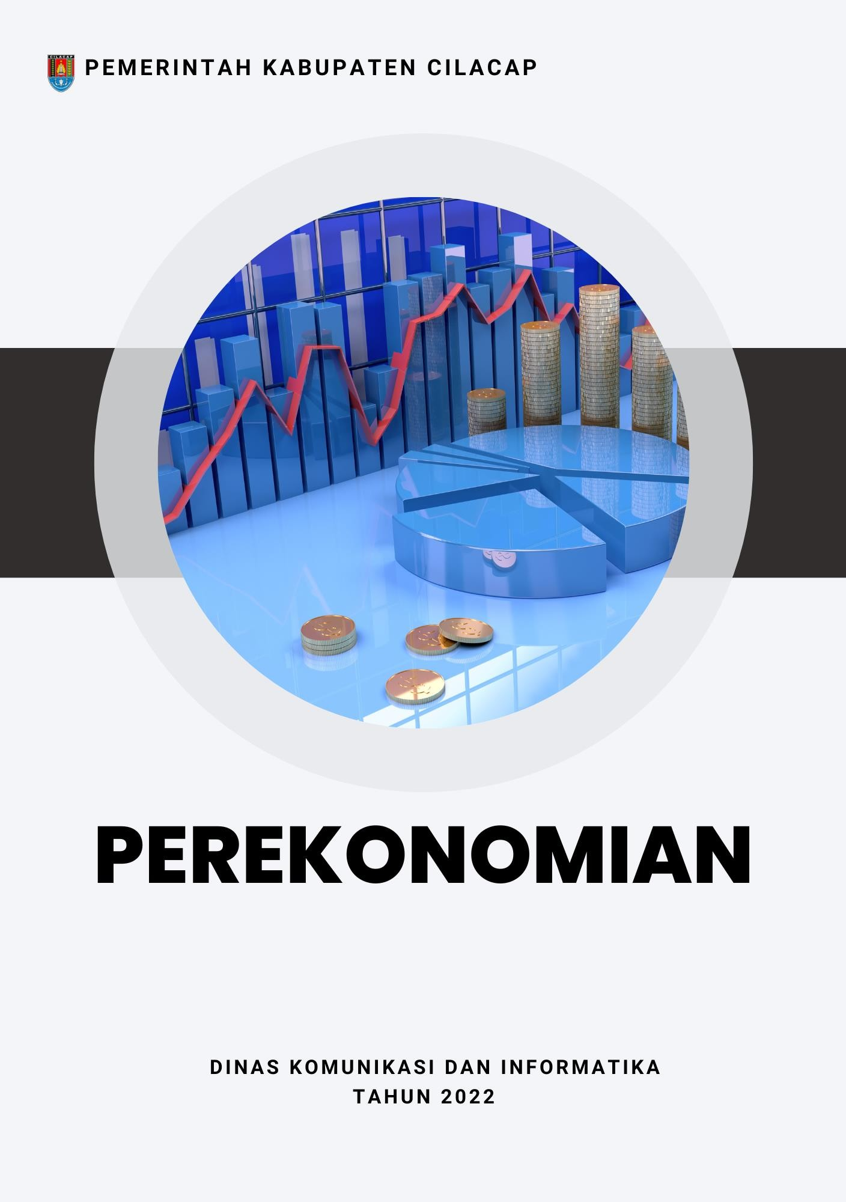Data Dasar Kecamatan Tahun 2022

Kecamatan Cimanggu 83

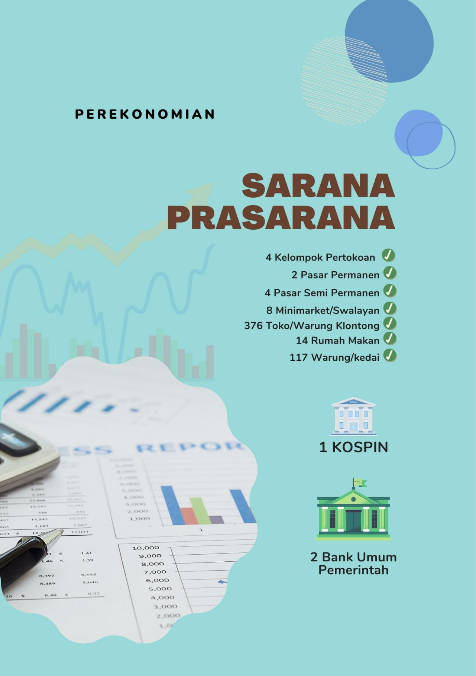Data Dasar Kecamatan Tahun 2022

Kecamatan Cimanggu 84

Data Dasar Kecamatan Tahun 2022

Kecamatan Cimanggu 85

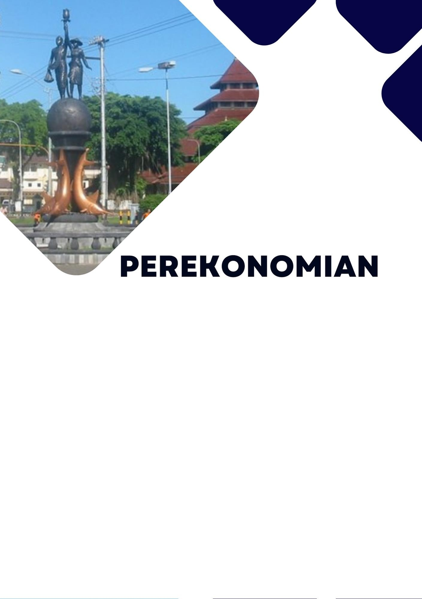

Sarana dan prasarana ekonomi yang ada di Kecamatan Cimanggu yaitu 4 kelompok pertokoan, 2 pasar permanen, 4 pasar semi permanen, 8 minimarket/swalayan, 376 toko/warung kelontong, 14 restoran/rumah makan, dan 117 warung/kedai.

Di Kecamatan Cimanggu juga terdapat Koperasi terdapat 1 Koperasi Simpan Pinjam (Kospin). Sedangkan lembaga keuangan yang beroperasi adalah 2 Bank Umum milik pemerintah.

Tabel 8.1. Banyaknya Sarana dan Prasarana Ekonomi Menurut Desa dan jenisnya di Kecamatan Cimanggu, 2021

|  |  |  |  |  |
| --- | --- | --- | --- | --- |
| **Desa** | **Kelompok Pertokoan** | **Pasar Dengan Bangunan Permanen** | **Pasar Dengan Bangunan Semi Permanen** | **Pasar Tanpa Bangunan** |
| **(1)** | **(2)** | **(3)** | **(4)** | **(5)** |
| Karangreja | - | - | 1 | - |
| Cimanggu | - | - | 1 | - |
| Bantarpanjang | - | - | - | - |
| Panimbang | 2 | - | 1 | - |
| Mandala | - | - | - | - |
| Bantarmangu | - | - | - | - |
| Cilempuyang | - | - | - | - |
| Rejodadi | 2 | 1 | - | - |
| Negarajati | - | - | - | - |
| Cisalak | - | - | 1 | - |
| Cibalung | - | - | - | - |
| Karangsari | - | - | - | - |
| Kutabima | - | - | - | - |
| Pesahangan | - | - | - | - |
| Cijati | - | 1 | - | - |
| **Kecamatan Cimanggu** | **4** | **2** | **4** | **-** |

Lanjutan Tabel 8.1. Banyaknya Sarana dan Prasarana Ekonomi

Menurut Desa dan jenisnya di Kecamatan Cimanggu, 2021

|  |  |  |  |
| --- | --- | --- | --- |
| **Desa** | **Minimarket/ Swalayan** | **Toko/Warung kelontong** | **Restoran/Rumah Makan** |
| **(1)** | **(2)** | **(3)** | **(4)** |
| Karangreja | 1 | 15 | - |
| Cimanggu | 1 | 10 | 1 |
| Bantarpanjang | 1 | 12 | 2 |
| Panimbang | 1 | 95 | 4 |
| Mandala | 4 | 30 | - |
| Bantarmangu | - | 18 | - |
| Cilempuyang | - | 20 | 5 |
| Rejodadi | - | 15 | 2 |
| Negarajati | 1 | 10 | - |
| Cisalak | - | 15 | - |
| Cibalung | - | 69 | - |
| Karangsari | - | 2 | - |
| Kutabima | - | 15 | - |
| Pesahangan | - | 25 | - |
| Cijati | - | 25 | - |
| **Kecamatan Cimanggu** | **8** | **376** | **14** |

Lanjutan Tabel 8.1. Banyaknya Sarana dan Prasarana Ekonomi

Menurut Desa dan jenisnya di Kecamatan Cimanggu, 2021

|  |  |  |  |
| --- | --- | --- | --- |
| **Desa** | **Warung/Kedai** | **Hotel** | **Hostel/Motel/Losmen/ Wisma** |
| **(1)** | **(2)** | **(3)** | **(4)** |
| Karangreja | 10 | - | - |
| Cimanggu | 6 | - | - |
| Bantarpanjang | 5 | - | - |
| Panimbang | 19 | - | - |
| Mandala | 6 | - | - |
| Bantarmangu | 3 | - | - |
| Cilempuyang | 15 | - | - |
| Rejodadi | 3 | - | - |
| Negarajati | 3 | - | - |
| Cisalak | 5 | - | - |
| Cibalung | 2 | - | - |
| Karangsari | 5 | - | - |
| Kutabima | 15 | - | - |
| Pesahangan | 10 | - | - |
| Cijati | 10 | - | - |
| **Kecamatan Cimanggu** | **117** | **-** | **-** |

Tabel 8.2. Banyaknya Koperasi yang Masih Aktif Menurut Desa dan Jenis Koperasi di Kecamatan Cimanggu, 2021

|  |  |  |  |  |
| --- | --- | --- | --- | --- |
| **Desa** | **Koperasi Unit Desa (KUD)** | **Koperasi Industri Kecil dan Kerajinan**  **Rakyat (Kopinkra)** | **Koperasi Simpan Pinjam (Kospin)** | **Koperasi Lainnya** |
| **(1)** | **(2)** | **(3)** | **(4)** |  |
| Karangreja | - | - | - | - |
| Cimanggu | - | - | - | - |
| Bantarpanjang | - | - | - | - |
| Panimbang | - | - | - | - |
| Mandala | - | - | - | - |
| Bantarmangu | - | - | - | - |
| Cilempuyang | - | - | 1 | - |
| Rejodadi | - | - | - | - |
| Negarajati | - | - | - | - |
| Cisalak | - | - | - | - |
| Cibalung | - | - | - | - |
| Karangsari | - | - | - | - |
| Kutabima | - | - | - | - |
| Pesahangan | - | - | - | - |
| Cijati | - | - | - | - |
| **Kecamatan Cimanggu** | **-** | **-** | **1** | **-** |

Tabel 8.3. Banyaknya Sarana lembaga Keuangan yang Beroperasi Menurut Desa dan Jenisnya di Kecamatan Cimanggu, 2021

|  |  |  |  |
| --- | --- | --- | --- |
| **Desa** | **Bank Umum Pemerintah** | **Bank Umum Swasta** | **Bank Perkreditan Rakyat** |
| **(1)** | **(2)** | **(3)** | **(4)** |
| Karangreja | - | - | - |
| Cimanggu | 1 | - | - |
| Bantarpanjang | - | - | - |
| Panimbang | 1 | - | - |
| Mandala | - | - | - |
| Bantarmangu | - | - | - |
| Cilempuyang | - | - | - |
| Rejodadi | - | - | - |
| Negarajati | - | - | - |
| Cisalak | - | - | - |
| Cibalung | - | - | - |
| Karangsari | - | - | - |
| Kutabima | - | - | - |
| Pesahangan | - | - | - |
| Cijati | - | - | - |
| **Kecamatan Cimanggu** | **2** | **-** | **-** |

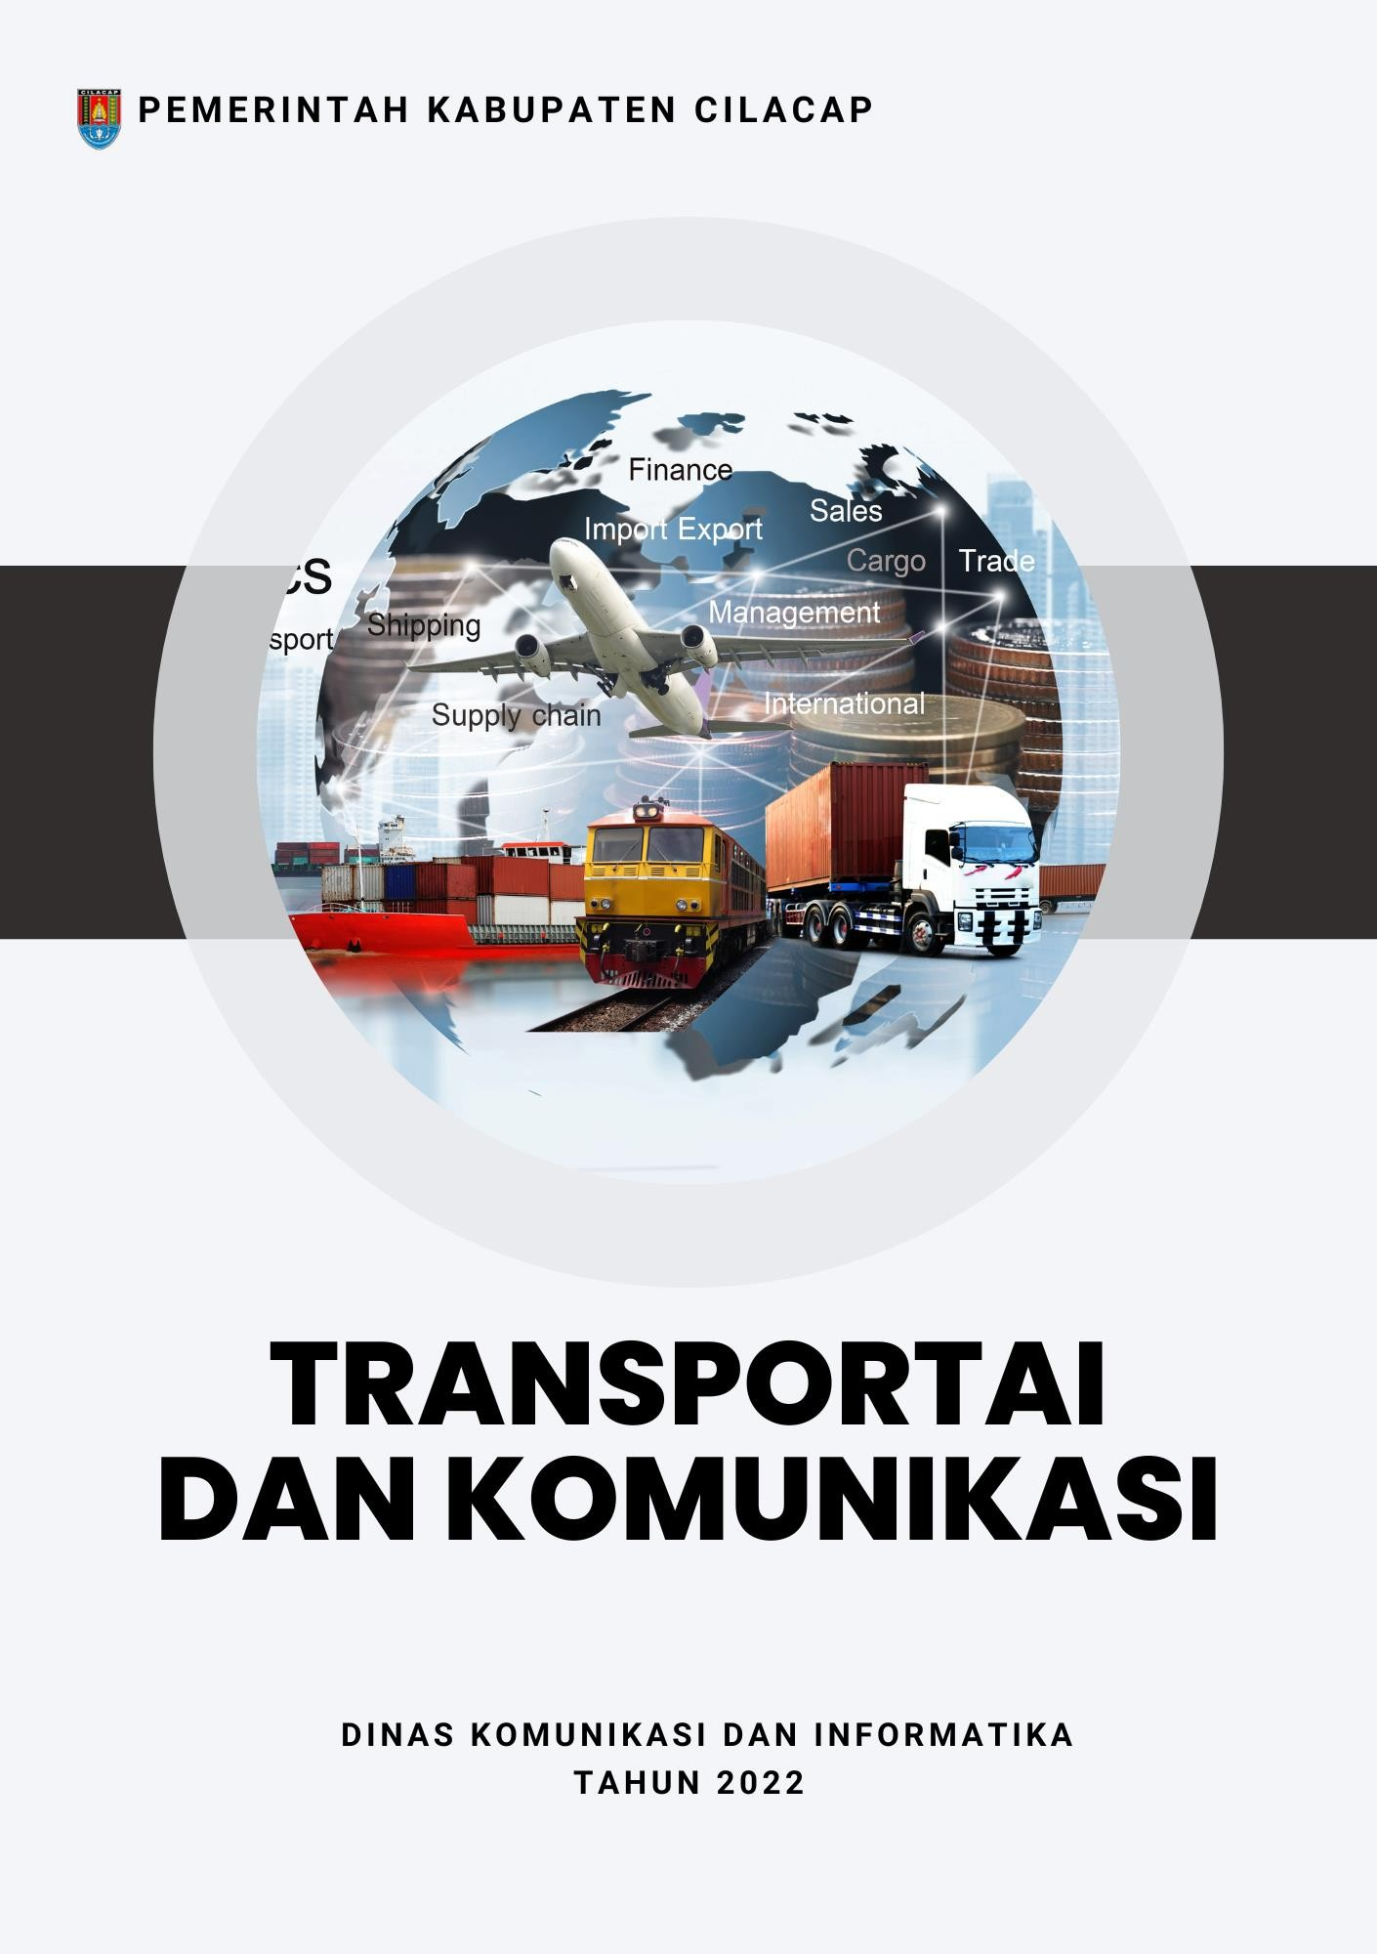Data Dasar Kecamatan Tahun 2022

Kecamatan Cimanggu 91

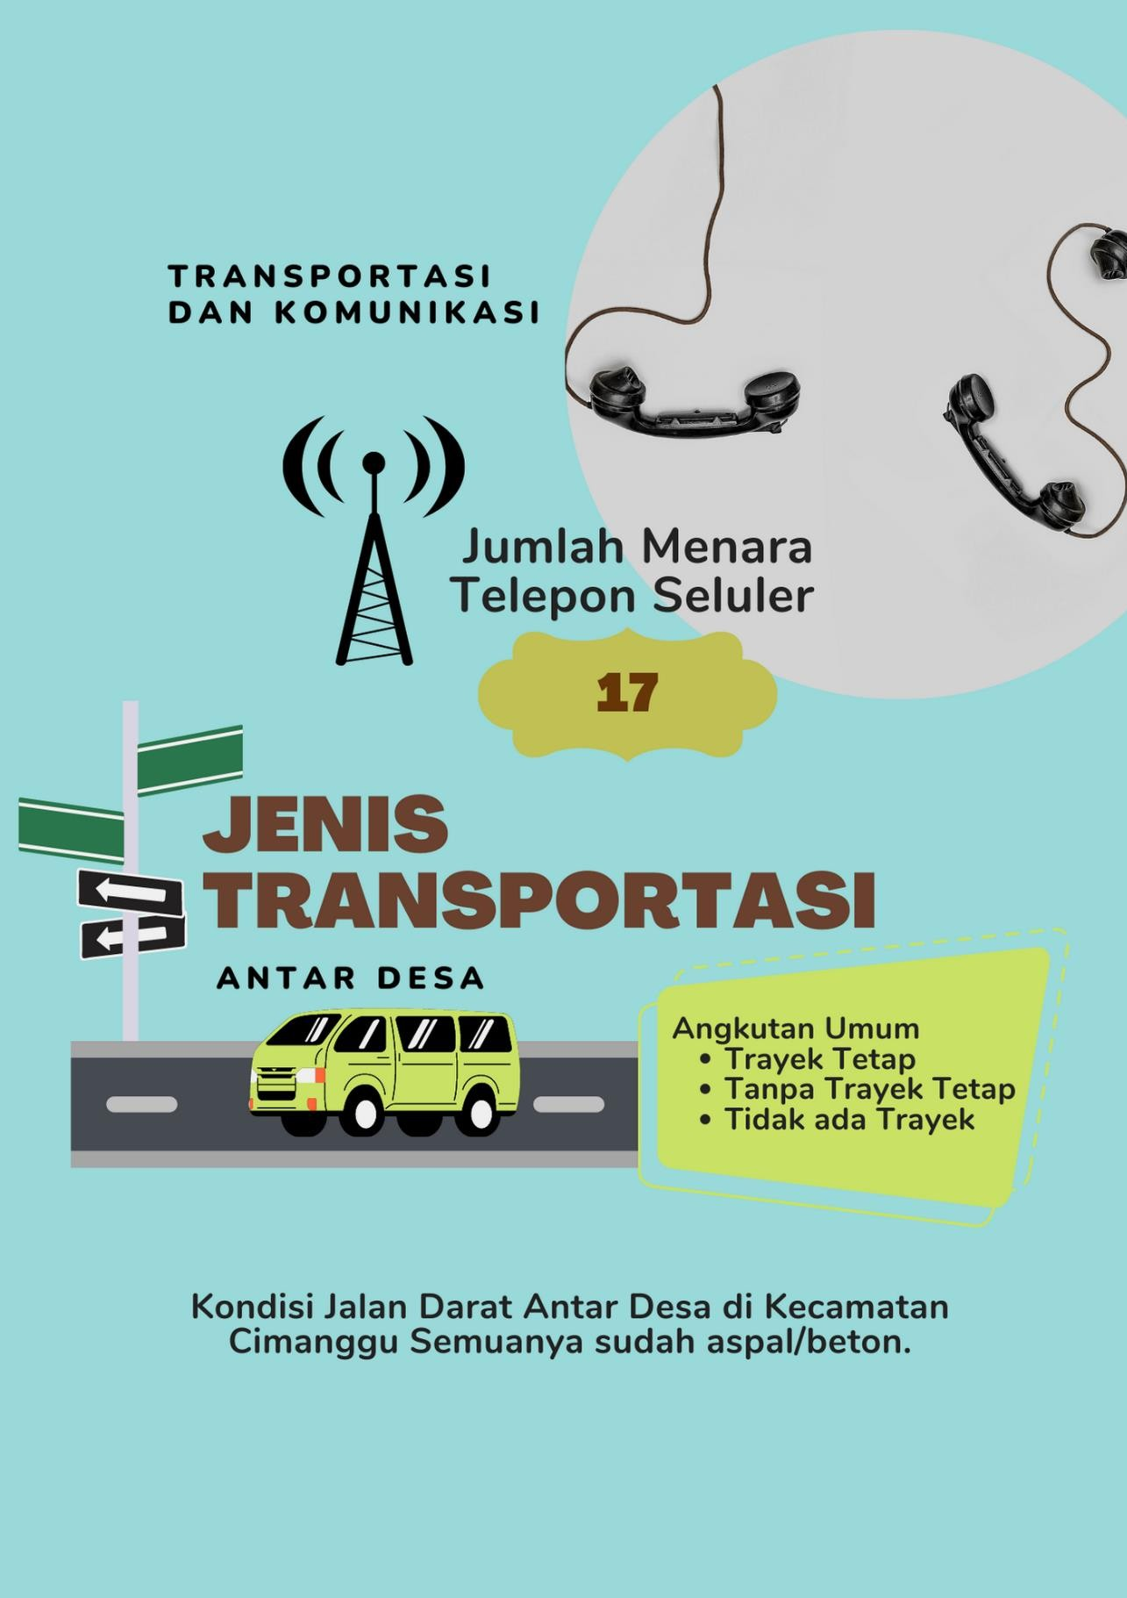Data Dasar Kecamatan Tahun 2022

Kecamatan Cimanggu 92

Data Dasar Kecamatan Tahun 2022

Kecamatan Cimanggu 93

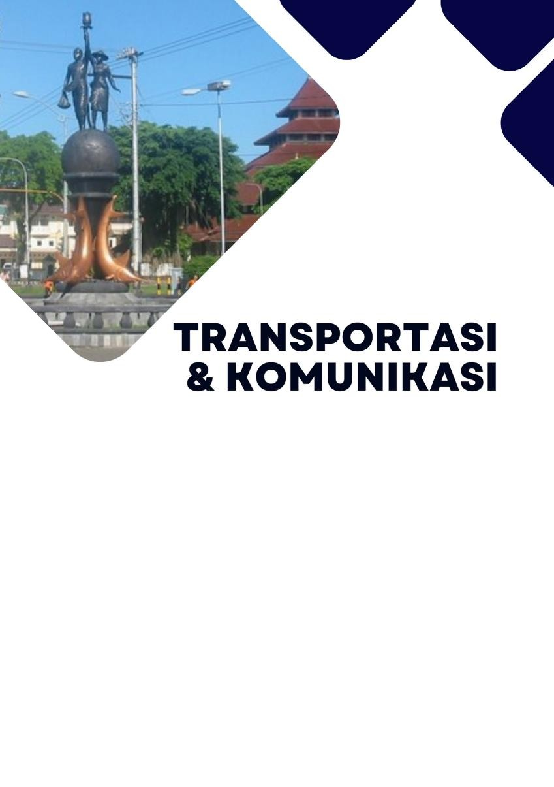

Di Kecamatan Wanareja terdapat menara telepon seluler sebanyak 17 menara. Seluruh desa sudah terjangkau operator layanan komunikasi telepon seluler, namun masih ada beberapa desa yang kondisi sinyalnya lemah seperti Desa Bantarmangu, Karangsari dan Cijati.

Sarana transportasi antar desa yang digunakan adalah transportasi darat. Keberadaan angkutan umum masih belum menjangkau semua desa. Desa Bantarmangu, Karangreja, Cijati, Cibalung, dan Pesahangan tidak ada angkutan umum, sedangkan desa yang ada angkutan umum namun tidak memiliki trayek tetap adalah Desa Karangsari, Mandala, Negarajati, Cisalak, dan Kutabumi.

Tabel 9.1. Jumlah Menara dan Operator Layanan Komunikasi Telepon Seluler serta Kondisi Sinyal Menurut Desa di Kecamatan Cimanggu, 2021

|  |  |  |  |
| --- | --- | --- | --- |
| **Desa** | **Jumlah Menara Telepon Seluler (BTS)** | **Jumlah Opertor Layanan Komunikasi Telepon Seluler** | **Kondisi Sinyal Telepon Seluler** |
| **(1)** | **(2)** | **(3)** | **(4)** |
| Karangreja | 2 | 3 | Kuat |
| Cimanggu | 1 | 4 | Kuat |
| Bantarpanjang | 2 | 3 | Kuat |
| Panimbang | 1 | 5 | Sangat Kuat |
| Mandala | 0 | 4 | Kuat |
| Bantarmangu | 0 | 2 | Lemah |
| Cilempuyang | 2 | 3 | Kuat |
| Rejodadi | 3 | 2 | Sangat Kuat |
| Negarajati | 2 | 2 | Kuat |
| Cisalak | 2 | 2 | Kuat |
| Cibalung | 1 | 2 | Kuat |
| Karangsari | 0 | 2 | Lemah |
| Kutabima | 1 | 2 | Kuat |
| Pesahangan | 0 | 3 | Kuat |
| Cijati | - | 4 | Lemah |

Tabel 9.2. Sarana Transportasi Antar Desa Menurut Desa di Kecamatan Cimanggu, 2021

|  |  |  |
| --- | --- | --- |
| **Desa** | **Jenis Transportasi** | **Keberadaan Angkutan Umum** |
| **(1)** | **(2)** | **(3)** |
| Karangreja | Darat | Tidak Ada Angkutan Umum |
| Cimanggu | Darat | Ada, Trayek Tetap |
| Bantarpanjang | Darat | Ada, Trayek Tetap |
| Panimbang | Darat | Ada, Trayek Tetap |
| Mandala | Darat | Ada, Tanpa Trayek Tetap |
| Bantarmangu | Darat | Tidak Ada Angkutan Umum |
| Cilempuyang | Darat | Ada, Trayek Tetap |
| Rejodadi | Darat | Ada, Trayek Tetap |
| Negarajati | Darat | Ada, Tanpa Trayek Tetap |
| Cisalak | Darat | Ada, Tanpa Trayek Tetap |
| Cibalung | Darat | Tidak Ada Angkutan Umum |
| Karangsari | Darat | Ada, Tanpa Trayek Tetap |
| Kutabima | Darat | Ada, Tanpa Trayek Tetap |
| Pesahangan | Darat | Tidak Ada Angkutan Umum |
| Cijati | Darat | Tidak Ada Angkutan Umum |

Tabel 9.3. Kondisi Jalan Darat Antar Desa Menurut Desa di Kecamatan Cimanggu, 2021

|  |  |  |
| --- | --- | --- |
| **Desa** | **Jenis Permukaan Jalan** | **Dapat Dilalui Kendaraan Bermotor Roda 4 atau Lebih** |
| **(1)** | **(2)** | **(3)** |
| Karangreja | Aspal/beton | Sepanjang tahun |
| Cimanggu | Aspal/beton | Sepanjang tahun |
| Bantarpanjang | Aspal/beton | Sepanjang tahun |
| Panimbang | Aspal/beton | Sepanjang tahun |
| Mandala | Aspal/beton | Sepanjang tahun |
| Bantarmangu | Aspal/beton | Sepanjang tahun |
| Cilempuyang | Aspal/beton | Sepanjang tahun |
| Rejodadi | Aspal/beton | Sepanjang tahun |
| Negarajati | Aspal/beton | Sepanjang tahun |
| Cisalak | Aspal/beton | Sepanjang tahun |
| Cibalung | Aspal/beton | Sepanjang tahun |
| Karangsari | Aspal/beton | Sepanjang tahun |
| Kutabima | Aspal/beton | Sepanjang tahun |
| Pesahangan | Aspal/beton | Sepanjang tahun |
| Cijati | Aspal/beton | Sepanjang tahun |

Tabel 9.4. Keberadaan Kantor Pos/Pos Pembantu/Rumah Pos dan Perusahaan/Agen Jasa Ekspedisi Menurut Desa di Kecamatan Cimanggu, 2021

|  |  |  |
| --- | --- | --- |
| **Desa** | **Kantor Pos/Pos Pembantu/ Rumah Pos** | **Perusahaan/Agen Jasa Ekspedisi Swasta** |
| **(1)** | **(2)** | **(3)** |
| Karangreja | Tidak Ada | Beroperasi |
| Cimanggu | Beroperasi | Beroperasi |
| Bantarpanjang | Beroperasi | Tidak Ada |
| Panimbang | Tidak Ada | Tidak Ada |
| Mandala | Tidak Ada | Tidak Ada |
| Bantarmangu | Tidak Ada | Tidak Ada |
| Cilempuyang | Tidak Ada | Tidak Ada |
| Rejodadi | Tidak Ada | Tidak Ada |
| Negarajati | Tidak Ada | Tidak Ada |
| Cisalak | Tidak Ada | Tidak Ada |
| Cibalung | Tidak Ada | Tidak Ada |
| Karangsari | Tidak Ada | Tidak Ada |
| Kutabima | Tidak Ada | Tidak Ada |
| Pesahangan | Tidak Ada | Tidak Ada |
| Cijati | Tidak Ada | Tidak Ada |
| Karangreja | Tidak Ada | Beroperasi |

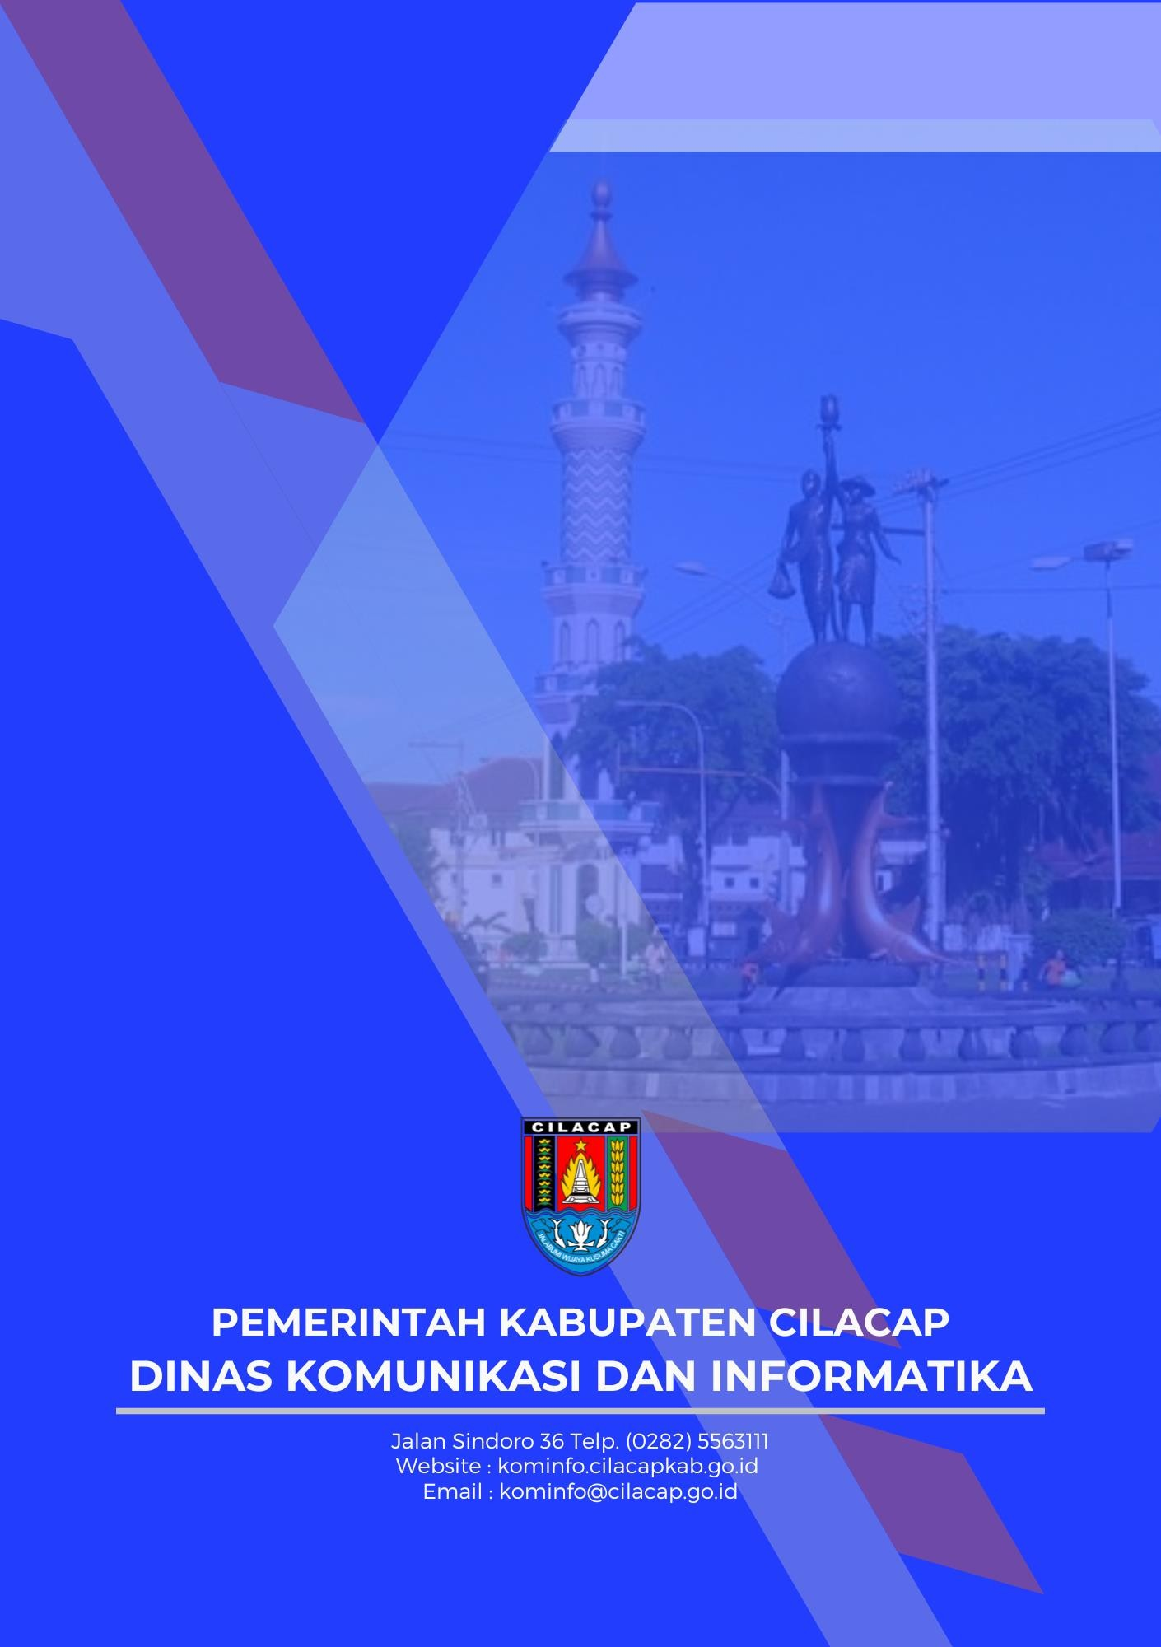Data Dasar Kecamatan Tahun 2022

Kecamatan Cimanggu 98